

**南网指标管理系统**

**系统详细设计说明书**

中国南方电网

二〇一四年三月

# 综述

本文档承接《概要设计说明书》，对系统架构进一步细化。

## 编制目的

1.确保相关人员对生产系统本应用模块的设计达成共识；

2.为南方电网公司生产系统的功能开发提供依据。

## 适用范围

本文档的功能描述适用于南方电网公司安全生产业务域。

## 规范性引用资料

### 管理制度

无

### 技术标准

无

### 作业标准

无

## 约束定义

### 图元约束

（1）流程图图元约束：

| 图形符号 | 名   称 | 定    义 |
| --- | --- | --- |
|  | 开始框 | 标准流程的开始，每一流程图只有一个起点 |
|  | 结束框 | 流程的中断和结束 |
|  | 处理框 | 表示对事件或结果的处理过程 |
|  | 决策或判断 | 用来根据给定的条件是否满足决定执行两条路径中的某一路径 |
|  | 流程线 | 箭头的方向表示流程执行的方向与顺序，两个符号间不得使用双箭头 |
|  | 连接标识 | 用于同一流程图中页和页的连续或者用于同页内从一个动作框转到另一个动作框 |
|  | 流程标识 | 表示在流程图中引用另一个流程 |

（2）流程图展示方式约束：

流程图推荐采用纵向页面布置、横向职能带布置的样式，另根据需要可增加划分业务流程阶段，但不得改变流程图基本样式。

流程图中所用符号应均匀分布，连线保持合理的长度，并尽量少用长线。

使用各种符号应注意符号的外形和各符号大小的统一，避免使符号变形或各符号大小比例不一。

符号内的说明文字尽可能简明。通常按从左向右和从上向下方式书写，并与流向无关。

尽量避免流线的交叉，即使出现流线的交叉，交叉的流线之间也没有任何逻辑关系，并不对流向产生任何影响。

一个大的流程可以由几个小的流程组成。单个流程过于复杂时，在不影响业务的完整性和连续性的前提下，应拆分为两个及以上子流程。

所附表单能体现流程要求时，则可简化流程图，尽量将表单能体现的流程要求合并为一个流程节点。

### 层次定义

无

### 编码约束

在信息一体化管控体系和标准化规范里面已经明确规定的，本处作为引用说明（如标准编码部分），没有明确说明的，采用以下编码约定方式：

1. 业务域编码（根据公司管理制度的划分，定为14个业务域。业务域缩写说明：前面2位数字是公司管理制度所用的分类编码，后面两位英文缩写是信息系统所用业务域编码）
2. 业务域划分及其编码：

●战略管理 SM；

●营销服务 BM；

●安全生产 SP；

●规划建设 PP；

●人力资源 HR；

●财务管理 FI；

●物资管理 MM；

●信息管理 IM；

●综合管理 GM；

1. 业务类编码

* 业务域编码+二位数字序号。

1. 流程编码（Flow）

* F-业务类编码-四位数字序号。

1. 业务对象编码（Entity）

* E-业务类编码-四位数字序号。

1. 表单编码（Bill）

* B-业务类编码-四位数字序号。

1. 规则算法编码（Arithmetic）

* A-业务类编码-四位数字序号。

1. 标准规范编码（Standard）

* 标准规范采用统一编码，S-业务域编码-四位数字序号。

1. 关系编码（Relation）

* 业务域与业务域

R-主业务域编码-副业务域编码-2位序号。

* 业务类与业务类

R-主业务类编码-副业务类编码-2位序号。

1. 数据结构编码（DataStructure）

* 为确保将来数据整合集成识别的需要，各系统数据表（含视图和存储过程等）必须包含顶级业务域编码。例如TMM-，PMM-、VMM-等。

### 格式约束

文档模板：文档编制必须严格依据本文档模板的格式要求。

1. 引用描述格式

* 《<资料名称>》<发布单位><发布日期>
* 《<资料名称>》(<文号>)
* 《<资料名称>》(<标准号>)

1. 文字格式

* Word样式，正文首行缩进
* 首行缩进2字符，宋体，小四，1.5倍行距，段前 0，段后 0。

1. 表格格式

* 列标题，Word样式，表格标题
* 列标题，首行缩进无，居中，宋体，五号，单倍行距，段前 0，段后 0。
* 列标题，重复标题行
* 表格正文，Word样式，表格正文居左
* 表格正文，首行缩进无，居左，宋体，五号，单倍行距，段前 0，段后 0。
* 表格正文中的序号，Word样式，表格正文居中
* 表格正文中的序号，首行缩进无，居中，宋体，五号，单倍行距，段前 0，段后 0。

1. 图格式

* Word样式，图居中

## 内容安排

无

## 导读说明

为便于读者有针对性的阅读（特别针对预期读者），本部分对各章节（及存在的分册）进行索引和导读。形式建议：

| 编号 | 如果您是： | 请关注以下部分： |
| --- | --- | --- |
| 1 | 领导层 |  |
| 2 | 公司业务人员 | 第四章节 |
| 3 | 公司信息人员 | 第三~七章 |
| 4 | 系统设计人员 | 全部章节 |
| 5 | 系统开发人员 | 全部章节 |
| 6 | 评审人员 | 全部章节 |

# 系统设计规划

为便于阅读，本章节内容简要对《系统架构设计说明书》内容回顾，是可选章节。

## 项目工作背景

为便于阅读，此处对项目产生的背景、达成的目标、工作的范围等做简要的描述。

## 应用参考模型

对应《系统架构设计说明》中的应用架构，用一系列图表列出本程序系统内的每个程序（包括每个模块和子程序）的名称、标识符和它们之间的层次结构关系。

## 技术参考模型

对应《系统概要设计说明书》中的技术架构部分，说明系统（如果是分册，可以是相关子系统或子模块）技术实现层次结构。如示例图，必要情况下，做简要说明。

整个企业应用层面：

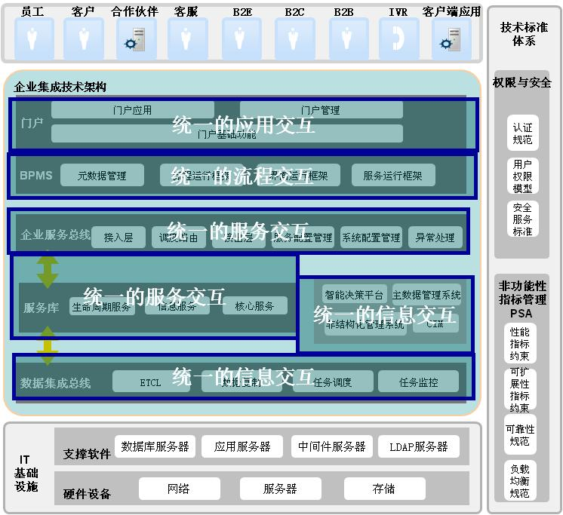

系统内部实现层面：



## 假定和约束

为了保障项目的稳定良好应用，可以和客户协商，设定一定的假定和约束条件。

# 系统集成设计

## 集成总体设计

### 集成功能点概述

### 集成功能点清单

### 集成功能需求

### 集成模式

# 功能设计

## M01指标管理功能设计

### 功能列表

|  |  |
| --- | --- |
| 功能编码 | 功能名称 |
| M01-01 | 指标新增 |
| M01-02 | 指标编辑 |
| M01-03 | 指标删除 |
| M01-04 | 指标导入 |
| M01-05 | 指标导出 |
| M01-06 | 指标提交 |
| M01-07 | 指标生效 |
| M01-08 | 指标失效 |
| M01-09 | 指标详情 |
| M01-10 | 指标查询 |

### M01-01指标新增

#### 功能概述

本功能提供新增指标信息（包括指基本信息和指标关系）的接口

在工作界面，单击新增按钮，弹出指标新增界面

#### 工作界面

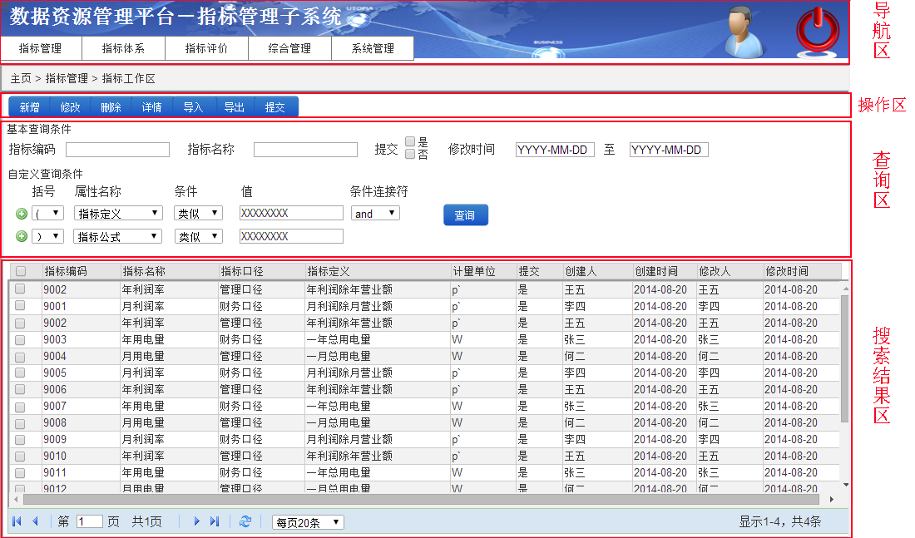

#### 参考界面

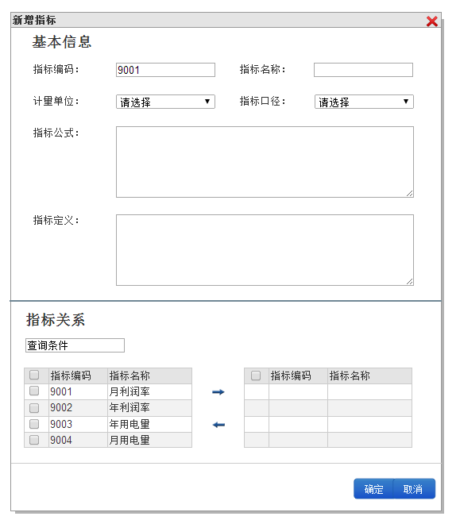

#### 界面元素

| 元素序号 | 元素类型 | 元素名称 |
| --- | --- | --- |
| 01 | 主界面 | 指标新增 |
| 02 | 文本框 | 指标编码｜指标名称 |
| 03 | 下拉单选框 | 计量单位｜指标口径 |
| 04 | 文本标签 | 指标编码｜指标名称｜计量单位｜指标口径｜指标公式｜指标定义｜基本信息｜指标关系 |
| 05 | 网格列表 | 候选指标｜已选指标 |
| 06 | 按钮 | 向左｜向右｜确定｜取消｜关闭 |

#### 界面元素事件

|  |  |  |  |
| --- | --- | --- | --- |
| 元素序号 | 元素名称 | 事件 | 事件描述 |
| 00 | 指标新增 | 初始化 | 1. 调用指标编码服务，填充指标编码文本框 2. 计量单位下拉候选数据，使用计量单位数据表填充 3. 候选指标库，使用公司指标库填充 |
| 01 | 向左 | 单击 | 1. 删除“候选指标“网格列表中选中的行。 2. 把上面删除的行插入“已选指标“网格列表。 |
| 02 | 向右 | 单击 | 1. 删除“已择指标“网格列表中选中的行。 2. 把上面删除的行插入“候选指标“网格列表。 |
| 03 | 确定 | 单击 | 调用服务“KPI_SAVE 指标新增” |
| 04 | 查询条件 | 按键 | 根据查询条件，模糊匹配指标编码、指标名称检索候选指标网格列表 |
| 04 | 取消 | 单击 | 关闭指标新增窗口 |
| 05 | 送丧 | 单击 | 关闭指标新增窗口 |

#### 服务设计

##### 设计说明

|  |  |  |  |
| --- | --- | --- | --- |
| **服务编码** | KPI_SAVE | **服务名称** | 指标新增 |
| **服务描述** | 保存指标信息 | | |
| **服务特点** | 实时响应 | | |
| **性能预期** | 快速后端业务处理类 | | |
| **约束设计** | 无 | | |
| **涉及实体** | 指标工作区（KPI_WKS）  指标关系（KPI_REL）  组织机构（CORE_ORG）  计量单位（KPI_MEAS_UNIT）  指标口径（KPI_CALIBRE） | | |

##### 输入参数

实体清单：

| 实体代码 | 实体名称 | 实体约束 |
| --- | --- | --- |
| KPI_WKS | 指标工作区 | N |
| KPI_REL | 指标关系 | N |

实体属性清单：

| 实体代码 | 实体属性 | 属性名称 | 属性约束 | 说明 |
| --- | --- | --- | --- | --- |
| KPI_WKS | ID | 主鍵 | 非空 |  |
| KPI_WKS | KPI_CODE | 指标编码 | 非空 | 通过指标编码服务获取 |
| KPI_WKS | KPI_NAME | 指标名称 | 非空 |  |
| KPI_WKS | KPI_UNIT_ID | 计量单位 |  |  |
| KPI_WKS | KPI_CALIBRE | 指标口径 |  |  |
| KPI_WKS | KPI_DEF | 指标定义 | 非空 |  |
| KPI_WKS | KPI_EXP | 指标公式 | 非空 |  |
| KPI_WKS | C_USER | 创建用户 | 非空 |  |
| KPI_WKS | C_TIME | 创建时间 | 非空 |  |
| KPI_WKS | M_USER | 修改用户 |  |  |
| KPI_WKS | M_TIME | 修改时间 |  |  |
| KPI_REL | ID | 主鍵 | 非空 |  |
| KPI_REL | KPI_CODE | 指标编码 | 非空 |  |

##### 输出参数

|  |  |
| --- | --- |
| **参数名** | **参数类型** |
| 是否成功 | 布尔型 |
| 消息 | 字符串 |

##### 流程逻辑



### M01-02指标编辑

#### 功能概述

本功能提供指标信息（包括指基本信息和指标关系）修改的接口

在工作界面，单击编辑按钮，弹出指标编辑界面

#### 工作界面



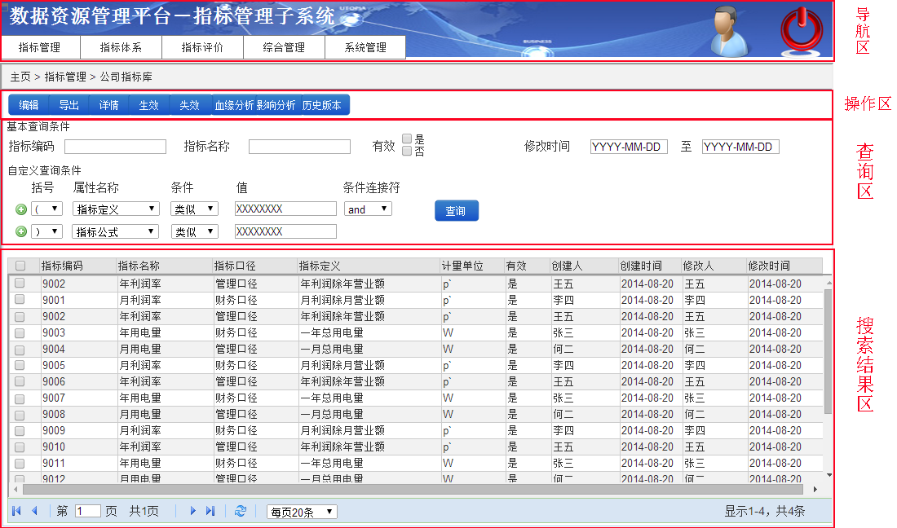

#### 参考界面

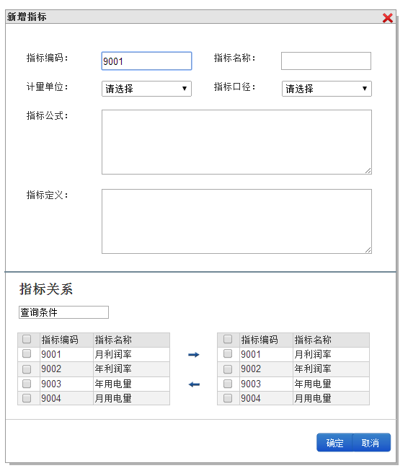

#### 界面元素

| 元素序号 | 元素类型 | 元素名称 |
| --- | --- | --- |
| 01 | 主界面 | 指标新增 |
| 02 | 文本框 | 指标编码｜指标名称 |
| 03 | 下拉单选框 | 计量单位｜指标口径 |
| 04 | 文本标签 | 指标编码｜指标名称｜计量单位｜指标口径｜指标公式｜指标定义｜基本信息｜指标关系 |
| 05 | 网格列表 | 候选指标｜已选指标 |
| 06 | 按钮 | 向左｜向右｜确定｜取消｜关闭 |

#### 界面元素事件

|  |  |  |  |
| --- | --- | --- | --- |
| **元素序号** | **元素名称** | **事件** | **事件描述** |
| 00 | 指标编辑 | 初始化 | 1. 计量单位下拉候选数据，使用计量单位数据表填充 2. 候选指标库，使用公司指标库填充 3. 根据编辑指标的主鍵获取指标详细信息，填充表单以及已选指标网格列表 |
| 01 | 向左 | 单击 | 1. 删除“候选指标“网格列表中选中的行。 2. 把上面删除的行插入“已选指标“网格列表。 |
| 02 | 向右 | 单击 | 1. 删除“已择指标“网格列表中选中的行。 2. 把上面删除的行插入“候选指标“网格列表。 |
| 03 | 确定 | 单击 | 调用服务“KPI_UPDATE 指标编辑” |
| 04 | 查询条件 | 按键 | 根据查询条件，模糊匹配指标编码、指标名称检索候选指标网格列表 |
| 05 | 取消 | 单击 | 关闭指标新增窗口 |
| 06 | 送丧 | 单击 | 关闭指标新增窗口 |

#### 服务设计

##### 设计说明

|  |  |  |  |
| --- | --- | --- | --- |
| **服务编码** | KPI_UPDATE | **服务名称** | 指标编辑 |
| **服务描述** | 更新指标信息 | | |
| **服务特点** | 实时响应 | | |
| **性能预期** | 快速后端业务处理类 | | |
| **约束设计** | 无 | | |
| **涉及实体** | 指标工作区（KPI_WKS）  指标关系（KPI_REL）  组织机构（CORE_ORG）  计量单位（KPI_MEAS_UNIT）  指标口径（KPI_CALIBRE） | | |

##### 输入参数

实体清单：

| 实体代码 | 实体名称 | 实体约束 |
| --- | --- | --- |
| KPI_WKS | 指标工作区 | N |
| KPI_REL | 指标关系 | N |

实体属性清单：

| 实体代码 | 实体属性 | 属性名称 | 属性约束 | 说明 |
| --- | --- | --- | --- | --- |
| KPI_WKS | ID | 主鍵 | 非空 |  |
| KPI_WKS | KPI_CODE | 指标编码 | 非空 |  |
| KPI_WKS | KPI_NAME | 指标名称 | 非空 |  |
| KPI_WKS | KPI_UNIT_ID | 计量单位 |  |  |
| KPI_WKS | KPI_CALIBRE | 指标口径 |  |  |
| KPI_WKS | KPI_DEF | 指标定义 |  |  |
| KPI_WKS | KPI_EXP | 指标公式 |  |  |
| KPI_WKS | C_USER | 创建用户 | 非空 |  |
| KPI_WKS | C_TIME | 创建时间 | 非空 |  |
| KPI_WKS | M_USER | 修改用户 |  |  |
| KPI_WKS | M_TIME | 修改时间 |  |  |
| KPI_REL | ID | 主鍵 | 非空 |  |
| KPI_REL | KPI_CODE | 指标编码 | 非空 |  |

##### 输出参数

|  |  |
| --- | --- |
| **参数名** | **参数类型** |
| 是否成功 | 布尔型 |
| 消息 | 字符串 |

##### 流程逻辑



### M01-03指标删除

#### 功能概述

本功能提供指标信息删除的接口

在工作界面，单击删除按钮，弹出指标删除界面

#### 工作界面



#### 参考界面

#### 界面元素

#### 界面元素事件

#### 服务设计

##### 设计说明

|  |  |  |  |
| --- | --- | --- | --- |
| **服务编码** | KPI_DELETE | **服务名称** | 指标删除 |
| **服务描述** | 删除指标信息 | | |
| **服务特点** | 实时响应 | | |
| **性能预期** | 快速后端业务处理类 | | |
| **约束设计** | 无 | | |
| **涉及实体** | 指标工作区（KPI_WKS）  指标关系（KPI_REL）  组织机构（CORE_ORG）  计量单位（KPI_MEAS_UNIT）  指标口径（KPI_CALIBRE） | | |

##### 输入参数

实体清单：

| 实体代码 | 实体名称 | 实体约束 |
| --- | --- | --- |
| KPI_WKS | 指标工作区 | N |
| KPI_REL | 指标关系 | N |

实体属性清单：

| 实体代码 | 实体属性 | 属性名称 | 属性约束 | 说明 |
| --- | --- | --- | --- | --- |
| KPI_WKS | ID | 主鍵 | 非空 |  |
| KPI_WKS | KPI_CODE | 指标编码 | 非空 |  |
| KPI_WKS | KPI_NAME | 指标名称 | 非空 |  |
| KPI_WKS | KPI_UNIT_ID | 计量单位 |  |  |
| KPI_WKS | KPI_CALIBRE | 指标口径 |  |  |
| KPI_WKS | KPI_DEF | 指标定义 |  |  |
| KPI_WKS | KPI_EXP | 指标公式 |  |  |
| KPI_WKS | C_USER | 创建用户 | 非空 |  |
| KPI_WKS | C_TIME | 创建时间 | 非空 |  |
| KPI_WKS | M_USER | 修改用户 |  |  |
| KPI_WKS | M_TIME | 修改时间 |  |  |
| KPI_REL | ID | 主鍵 | 非空 |  |
| KPI_REL | KPI_CODE | 指标编码 | 非空 |  |

##### 输出参数

|  |  |
| --- | --- |
| **参数名** | **参数类型** |
| 是否成功 | 布尔型 |
| 消息 | 字符串 |

##### 流程逻辑



### M01-04指标导入

#### 功能概述

本功能提供指标信息的导入，用户根据系统提供的模板填写数据，导入到系统，即可完成指标信息的批量增加

在工作界面，单击导入按钮，弹出指标导入窗口

#### 工作界面



#### 参考界面

#### 界面元素

#### 界面元素事件

#### 服务设计

##### 设计说明

|  |  |  |  |
| --- | --- | --- | --- |
| **服务编码** | KPI_IMP | **服务名称** | 指标编辑 |
| **服务描述** | 导入指标信息 | | |
| **服务特点** | 实时响应 | | |
| **性能预期** | 快速后端业务处理类 | | |
| **约束设计** | 无 | | |
| **涉及实体** | 指标工作区（KPI_WKS）  指标关系（KPI_REL）  组织机构（CORE_ORG）  计量单位（KPI_MEAS_UNIT）  指标口径（KPI_CALIBRE） | | |

##### 输入参数

实体清单：

| 实体代码 | 实体名称 | 实体约束 |
| --- | --- | --- |
| KPI_WKS | 指标工作区 | N |
| KPI_REL | 指标关系 | N |

实体属性清单：

| 实体代码 | 实体属性 | 属性名称 | 属性约束 | 说明 |
| --- | --- | --- | --- | --- |
| KPI_WKS | ID | 主鍵 | 非空 |  |
| KPI_WKS | KPI_CODE | 指标编码 | 非空 |  |
| KPI_WKS | KPI_NAME | 指标名称 | 非空 |  |
| KPI_WKS | KPI_UNIT_ID | 计量单位 |  |  |
| KPI_WKS | KPI_CALIBRE | 指标口径 |  |  |
| KPI_WKS | KPI_DEF | 指标定义 |  |  |
| KPI_WKS | KPI_EXP | 指标公式 |  |  |
| KPI_WKS | C_USER | 创建用户 | 非空 |  |
| KPI_WKS | C_TIME | 创建时间 | 非空 |  |
| KPI_WKS | M_USER | 修改用户 |  |  |
| KPI_WKS | M_TIME | 修改时间 |  |  |
| KPI_REL | ID | 主鍵 | 非空 |  |
| KPI_REL | KPI_CODE | 指标编码 | 非空 |  |

##### 输出参数

|  |  |  |  |
| --- | --- | --- | --- |
| **参数名** | **参数名** |  | **参数类型** |
| 是否成功 | 是否成功 |  | 布尔型 |
| 消息 | 消息 |  | 字符串 |

##### 流程逻辑



### M01-05指标导出

#### 功能概述

本功能提供指标信息的导出，指标工作区和公司指标库的指标信息数据都可以导出

在工作界面，单击导出按钮，弹出指标导出窗口

#### 工作界面





#### 参考界面

#### 界面元素

#### 界面元素事件

#### 服务设计

##### 设计说明

|  |  |  |  |
| --- | --- | --- | --- |
| **服务编码** | KPI_UPDATE | **服务名称** | 指标编辑 |
| **服务描述** | 更新指标信息 | | |
| **服务特点** | 实时响应 | | |
| **性能预期** | 快速后端业务处理类 | | |
| **约束设计** | 无 | | |
| **涉及实体** | 指标工作区（KPI_WKS）/公司指标库（KPI_INFO）  指标关系（KPI_REL）  组织机构（CORE_ORG）  计量单位（KPI_MEAS_UNIT）  指标口径（KPI_CALIBRE） | | |

##### 输入参数

实体清单：

| 实体代码 | 实体名称 | 实体约束 |
| --- | --- | --- |
| KPI_WKS | 指标工作区 | N |
| KPI_REL | 指标关系 | N |

实体属性清单：

| 实体代码 | 实体属性 | 属性名称 | 属性约束 | 说明 |
| --- | --- | --- | --- | --- |
| KPI_WKS | ID | 主鍵 | 非空 |  |
| KPI_WKS | KPI_CODE | 指标编码 | 非空 |  |
| KPI_WKS | KPI_NAME | 指标名称 | 非空 |  |
| KPI_WKS | KPI_UNIT_ID | 计量单位 |  |  |
| KPI_WKS | KPI_CALIBRE | 指标口径 |  |  |
| KPI_WKS | KPI_DEF | 指标定义 |  |  |
| KPI_WKS | KPI_EXP | 指标公式 |  |  |
| KPI_WKS | C_USER | 创建用户 | 非空 |  |
| KPI_WKS | C_TIME | 创建时间 | 非空 |  |
| KPI_WKS | M_USER | 修改用户 |  |  |
| KPI_WKS | M_TIME | 修改时间 |  |  |
| KPI_REL | ID | 主鍵 | 非空 |  |
| KPI_REL | KPI_CODE | 指标编码 | 非空 |  |
| KPI_INFO | ID | 主鍵 | 非空 |  |
| KPI_INFO | KPI_CODE | 指标编码 | 非空 |  |
| KPI_INFO | KPI_NAME | 指标名称 | 非空 |  |
| KPI_INFO | KPI_UNIT_ID | 计量单位 |  |  |
| KPI_INFO | KPI_CALIBRE | 指标口径 |  |  |
| KPI_INFO | KPI_DEF | 指标定义 |  |  |
| KPI_INFO | KPI_EXP | 指标公式 |  |  |
| KPI_INFO | C_USER | 创建用户 | 非空 |  |
| KPI_INFO | C_TIME | 创建时间 | 非空 |  |
| KPI_INFO | M_USER | 修改用户 |  |  |
| KPI_INFO | M_TIME | 修改时间 |  |  |

##### 输出参数

|  |  |
| --- | --- |
| **参数名** | **参数类型** |
| 是否成功 | 布尔型 |
| 消息 | 字符串 |

##### 流程逻辑



### M01-06指标提交

#### 功能概述

本功能提供指标信息的查询，包含基本信息的查询以及自定义查询功能

在工作界面，单击查询按钮，检索指标信息数据

#### 工作界面



#### 参考界面

在工作界面查询区和搜索结果区

#### 界面元素

| 元素序号 | 元素类型 | 元素名称 |
| --- | --- | --- |
| 01 | 主界面 | 指标查询 |
| 02 | 文本框 | 指标编码｜指标名称｜ |
| 03 | 日期框 | 开始时间｜结束时间 |
| 04 | 复选框 | 是｜否 |
| 05 | 下拉单选框 | 括号｜属性名称｜条件｜值｜条件连接符 |
| 06 | 文本标签 | 指标编码｜指标名称｜计量单位｜指标口径｜指标公式｜指标定义｜基本信息｜指标关系｜括号｜属性名称｜条件｜值｜条件连接符｜提交/有效｜修改时间｜至 |
| 07 | 网格列表 | 指标信息 |
| 08 | 按钮 | 查询 |

#### 界面元素事件

|  |  |  |  |
| --- | --- | --- | --- |
| 元素序号 | 元素名称 | 事件 | 事件描述 |
| 00 | 指标编辑 | 初始化 | 1. 自定义查询条件区域，根据功能绑定的可自定义查询的属性条件，初始化属性名称下拉单选框 2. 指标信息网格列表，根据 3. 根据编辑指标的主鍵获取指标详细信息，填充表单以及已选指标网格列表 |
| 01 | 向左 | 单击 | 1. 删除“候选指标“网格列表中选中的行。 2. 把上面删除的行插入“已选指标“网格列表。 |
| 02 | 向右 | 单击 | 1. 删除“已择指标“网格列表中选中的行。 2. 把上面删除的行插入“候选指标“网格列表。 |
| 03 | 确定 | 单击 | 调用服务“KPI_SAVE 指标新增” |
| 04 | 查询条件 | 按键 | 根据查询条件，模糊匹配指标编码、指标名称检索候选指标网格列表 |
| 05 | 取消 | 单击 | 关闭指标新增窗口 |
| 06 | 送丧 | 单击 | 关闭指标新增窗口 |

#### 服务设计

##### 设计说明

|  |  |  |  |
| --- | --- | --- | --- |
| **服务编码** | KPI_UPDATE | **服务名称** | 指标编辑 |
| **服务描述** | 更新指标信息 | | |
| **涉及实体** | 指标工作区（KPI_WKS）  指标关系（KPI_REL）  组织机构（CORE_ORG）  计量单位（KPI_MEAS_UNIT）  指标口径（KPI_CALIBRE） | | |

##### 输入参数

实体清单：

| 实体代码 | 实体名称 | 实体约束 |
| --- | --- | --- |
| KPI_WKS | 指标工作区 | N |
| KPI_REL | 指标关系 | N |

实体属性清单：

| 实体代码 | 实体属性 | 属性名称 | 属性约束 | 说明 |
| --- | --- | --- | --- | --- |
| KPI_WKS | ID | 主鍵 | 非空 |  |
| KPI_WKS | KPI_CODE | 指标编码 | 非空 |  |
| KPI_WKS | KPI_NAME | 指标名称 | 非空 |  |
| KPI_WKS | KPI_UNIT_ID | 计量单位 |  |  |
| KPI_WKS | KPI_CALIBRE | 指标口径 |  |  |
| KPI_WKS | KPI_DEF | 指标定义 |  |  |
| KPI_WKS | KPI_EXP | 指标公式 |  |  |
| KPI_WKS | C_USER | 创建用户 | 非空 |  |
| KPI_WKS | C_TIME | 创建时间 | 非空 |  |
| KPI_WKS | M_USER | 修改用户 |  |  |
| KPI_WKS | M_TIME | 修改时间 |  |  |
| KPI_REL | ID | 主鍵 | 非空 |  |
| KPI_REL | KPI_CODE | 指标编码 | 非空 |  |

##### 输出参数

|  |  |
| --- | --- |
| **参数名** | **参数类型** |
| 是否成功 | 布尔型 |
| 消息 | 字符串 |

##### 流程逻辑



### M01-07指标生效

#### 功能概述

本功能提供指标信息的查询，包含基本信息的查询以及自定义查询功能

在工作界面，单击查询按钮，检索指标信息数据

#### 工作界面



#### 参考界面

在工作界面查询区和搜索结果区

#### 界面元素

| 元素序号 | 元素类型 | 元素名称 |
| --- | --- | --- |
| 01 | 主界面 | 指标查询 |
| 02 | 文本框 | 指标编码｜指标名称｜ |
| 03 | 日期框 | 开始时间｜结束时间 |
| 04 | 复选框 | 是｜否 |
| 05 | 下拉单选框 | 括号｜属性名称｜条件｜值｜条件连接符 |
| 06 | 文本标签 | 指标编码｜指标名称｜计量单位｜指标口径｜指标公式｜指标定义｜基本信息｜指标关系｜括号｜属性名称｜条件｜值｜条件连接符｜提交/有效｜修改时间｜至 |
| 07 | 网格列表 | 指标信息 |
| 08 | 按钮 | 查询 |

#### 界面元素事件

|  |  |  |  |
| --- | --- | --- | --- |
| 元素序号 | 元素名称 | 事件 | 事件描述 |
| 00 | 指标编辑 | 初始化 | 1. 自定义查询条件区域，根据功能绑定的可自定义查询的属性条件，初始化属性名称下拉单选框 2. 指标信息网格列表，根据 3. 根据编辑指标的主鍵获取指标详细信息，填充表单以及已选指标网格列表 |
| 01 | 向左 | 单击 | 1. 删除“候选指标“网格列表中选中的行。 2. 把上面删除的行插入“已选指标“网格列表。 |
| 02 | 向右 | 单击 | 1. 删除“已择指标“网格列表中选中的行。 2. 把上面删除的行插入“候选指标“网格列表。 |
| 03 | 确定 | 单击 | 调用服务“KPI_SAVE 指标新增” |
| 04 | 查询条件 | 按键 | 根据查询条件，模糊匹配指标编码、指标名称检索候选指标网格列表 |
| 05 | 取消 | 单击 | 关闭指标新增窗口 |
| 06 | 送丧 | 单击 | 关闭指标新增窗口 |

#### 服务设计

##### 设计说明

|  |  |  |  |
| --- | --- | --- | --- |
| **服务编码** | KPI_UPDATE | **服务名称** | 指标编辑 |
| **服务描述** | 更新指标信息 | | |
| **涉及实体** | 指标工作区（KPI_WKS）  指标关系（KPI_REL）  组织机构（CORE_ORG）  计量单位（KPI_MEAS_UNIT）  指标口径（KPI_CALIBRE） | | |

##### 输入参数

实体清单：

| 实体代码 | 实体名称 | 实体约束 |
| --- | --- | --- |
| KPI_WKS | 指标工作区 | N |
| KPI_REL | 指标关系 | N |

实体属性清单：

| 实体代码 | 实体属性 | 属性名称 | 属性约束 | 说明 |
| --- | --- | --- | --- | --- |
| KPI_WKS | ID | 主鍵 | 非空 |  |
| KPI_WKS | KPI_CODE | 指标编码 | 非空 |  |
| KPI_WKS | KPI_NAME | 指标名称 | 非空 |  |
| KPI_WKS | KPI_UNIT_ID | 计量单位 |  |  |
| KPI_WKS | KPI_CALIBRE | 指标口径 |  |  |
| KPI_WKS | KPI_DEF | 指标定义 |  |  |
| KPI_WKS | KPI_EXP | 指标公式 |  |  |
| KPI_WKS | C_USER | 创建用户 | 非空 |  |
| KPI_WKS | C_TIME | 创建时间 | 非空 |  |
| KPI_WKS | M_USER | 修改用户 |  |  |
| KPI_WKS | M_TIME | 修改时间 |  |  |
| KPI_REL | ID | 主鍵 | 非空 |  |
| KPI_REL | KPI_CODE | 指标编码 | 非空 |  |

##### 输出参数

|  |  |
| --- | --- |
| **参数名** | **参数类型** |
| 是否成功 | 布尔型 |
| 消息 | 字符串 |

##### 流程逻辑



### M01-08指标失效

#### 功能概述

本功能提供指标信息的查询，包含基本信息的查询以及自定义查询功能

在工作界面，单击查询按钮，检索指标信息数据

#### 工作界面



#### 参考界面

在工作界面查询区和搜索结果区

#### 界面元素

| 元素序号 | 元素类型 | 元素名称 |
| --- | --- | --- |
| 01 | 主界面 | 指标查询 |
| 02 | 文本框 | 指标编码｜指标名称｜ |
| 03 | 日期框 | 开始时间｜结束时间 |
| 04 | 复选框 | 是｜否 |
| 05 | 下拉单选框 | 括号｜属性名称｜条件｜值｜条件连接符 |
| 06 | 文本标签 | 指标编码｜指标名称｜计量单位｜指标口径｜指标公式｜指标定义｜基本信息｜指标关系｜括号｜属性名称｜条件｜值｜条件连接符｜提交/有效｜修改时间｜至 |
| 07 | 网格列表 | 指标信息 |
| 08 | 按钮 | 查询 |

#### 界面元素事件

|  |  |  |  |
| --- | --- | --- | --- |
| 元素序号 | 元素名称 | 事件 | 事件描述 |
| 00 | 指标编辑 | 初始化 | 1. 自定义查询条件区域，根据功能绑定的可自定义查询的属性条件，初始化属性名称下拉单选框 2. 指标信息网格列表，根据 3. 根据编辑指标的主鍵获取指标详细信息，填充表单以及已选指标网格列表 |
| 01 | 向左 | 单击 | 1. 删除“候选指标“网格列表中选中的行。 2. 把上面删除的行插入“已选指标“网格列表。 |
| 02 | 向右 | 单击 | 1. 删除“已择指标“网格列表中选中的行。 2. 把上面删除的行插入“候选指标“网格列表。 |
| 03 | 确定 | 单击 | 调用服务“KPI_SAVE 指标新增” |
| 04 | 查询条件 | 按键 | 根据查询条件，模糊匹配指标编码、指标名称检索候选指标网格列表 |
| 05 | 取消 | 单击 | 关闭指标新增窗口 |
| 06 | 送丧 | 单击 | 关闭指标新增窗口 |

#### 服务设计

##### 设计说明

|  |  |  |  |
| --- | --- | --- | --- |
| **服务编码** | KPI_UPDATE | **服务名称** | 指标编辑 |
| **服务描述** | 更新指标信息 | | |
| **涉及实体** | 指标工作区（KPI_WKS）  指标关系（KPI_REL）  组织机构（CORE_ORG）  计量单位（KPI_MEAS_UNIT）  指标口径（KPI_CALIBRE） | | |

##### 输入参数

实体清单：

| 实体代码 | 实体名称 | 实体约束 |
| --- | --- | --- |
| KPI_WKS | 指标工作区 | N |
| KPI_REL | 指标关系 | N |

实体属性清单：

| 实体代码 | 实体属性 | 属性名称 | 属性约束 | 说明 |
| --- | --- | --- | --- | --- |
| KPI_WKS | ID | 主鍵 | 非空 |  |
| KPI_WKS | KPI_CODE | 指标编码 | 非空 |  |
| KPI_WKS | KPI_NAME | 指标名称 | 非空 |  |
| KPI_WKS | KPI_UNIT_ID | 计量单位 |  |  |
| KPI_WKS | KPI_CALIBRE | 指标口径 |  |  |
| KPI_WKS | KPI_DEF | 指标定义 |  |  |
| KPI_WKS | KPI_EXP | 指标公式 |  |  |
| KPI_WKS | C_USER | 创建用户 | 非空 |  |
| KPI_WKS | C_TIME | 创建时间 | 非空 |  |
| KPI_WKS | M_USER | 修改用户 |  |  |
| KPI_WKS | M_TIME | 修改时间 |  |  |
| KPI_REL | ID | 主鍵 | 非空 |  |
| KPI_REL | KPI_CODE | 指标编码 | 非空 |  |

##### 输出参数

|  |  |
| --- | --- |
| **参数名** | **参数类型** |
| 是否成功 | 布尔型 |
| 消息 | 字符串 |

##### 流程逻辑



### M01-09指标详情

#### 功能概述

本功能提供指标信息的查询，包含基本信息的查询以及自定义查询功能

在工作界面，单击查询按钮，检索指标信息数据

#### 工作界面





#### 参考界面

在工作界面查询区和搜索结果区

#### 界面元素

| 元素序号 | 元素类型 | 元素名称 |
| --- | --- | --- |
| 01 | 主界面 | 指标查询 |
| 02 | 文本框 | 指标编码｜指标名称｜ |
| 03 | 日期框 | 开始时间｜结束时间 |
| 04 | 复选框 | 是｜否 |
| 05 | 下拉单选框 | 括号｜属性名称｜条件｜值｜条件连接符 |
| 06 | 文本标签 | 指标编码｜指标名称｜计量单位｜指标口径｜指标公式｜指标定义｜基本信息｜指标关系｜括号｜属性名称｜条件｜值｜条件连接符｜提交/有效｜修改时间｜至 |
| 07 | 网格列表 | 指标信息 |
| 08 | 按钮 | 查询 |

#### 界面元素事件

|  |  |  |  |
| --- | --- | --- | --- |
| 元素序号 | 元素名称 | 事件 | 事件描述 |
| 00 | 指标编辑 | 初始化 | 1. 自定义查询条件区域，根据功能绑定的可自定义查询的属性条件，初始化属性名称下拉单选框 2. 指标信息网格列表，根据 3. 根据编辑指标的主鍵获取指标详细信息，填充表单以及已选指标网格列表 |
| 01 | 向左 | 单击 | 1. 删除“候选指标“网格列表中选中的行。 2. 把上面删除的行插入“已选指标“网格列表。 |
| 02 | 向右 | 单击 | 1. 删除“已择指标“网格列表中选中的行。 2. 把上面删除的行插入“候选指标“网格列表。 |
| 03 | 确定 | 单击 | 调用服务“KPI_SAVE 指标新增” |
| 04 | 查询条件 | 按键 | 根据查询条件，模糊匹配指标编码、指标名称检索候选指标网格列表 |
| 05 | 取消 | 单击 | 关闭指标新增窗口 |
| 06 | 送丧 | 单击 | 关闭指标新增窗口 |

#### 服务设计

##### 设计说明

|  |  |  |  |
| --- | --- | --- | --- |
| **服务编码** | KPI_UPDATE | **服务名称** | 指标编辑 |
| **服务描述** | 更新指标信息 | | |
| **涉及实体** | 指标工作区（KPI_WKS）  指标关系（KPI_REL）  组织机构（CORE_ORG）  计量单位（KPI_MEAS_UNIT）  指标口径（KPI_CALIBRE） | | |

##### 输入参数

实体清单：

| 实体代码 | 实体名称 | 实体约束 |
| --- | --- | --- |
| KPI_WKS | 指标工作区 | N |
| KPI_REL | 指标关系 | N |

实体属性清单：

| 实体代码 | 实体属性 | 属性名称 | 属性约束 | 说明 |
| --- | --- | --- | --- | --- |
| KPI_WKS | ID | 主鍵 | 非空 |  |
| KPI_WKS | KPI_CODE | 指标编码 | 非空 |  |
| KPI_WKS | KPI_NAME | 指标名称 | 非空 |  |
| KPI_WKS | KPI_UNIT_ID | 计量单位 |  |  |
| KPI_WKS | KPI_CALIBRE | 指标口径 |  |  |
| KPI_WKS | KPI_DEF | 指标定义 |  |  |
| KPI_WKS | KPI_EXP | 指标公式 |  |  |
| KPI_WKS | C_USER | 创建用户 | 非空 |  |
| KPI_WKS | C_TIME | 创建时间 | 非空 |  |
| KPI_WKS | M_USER | 修改用户 |  |  |
| KPI_WKS | M_TIME | 修改时间 |  |  |
| KPI_REL | ID | 主鍵 | 非空 |  |
| KPI_REL | KPI_CODE | 指标编码 | 非空 |  |

##### 输出参数

|  |  |
| --- | --- |
| **参数名** | **参数类型** |
| 是否成功 | 布尔型 |
| 消息 | 字符串 |

##### 流程逻辑



### M01-10指标查询

#### 功能概述

本功能提供指标信息的查询，包含基本信息的查询以及自定义查询功能

在工作界面，单击查询按钮，检索指标信息数据

#### 工作界面





#### 参考界面

在工作界面查询区和搜索结果区

#### 界面元素

| 元素序号 | 元素类型 | 元素名称 |
| --- | --- | --- |
| 01 | 主界面 | 指标查询 |
| 02 | 文本框 | …… |
| 03 | 日期框 | …… |
| 04 | 复选框 | …… |
| 05 | 下拉单选框 | …… |
| 06 | 文本标签 | …… |
| 07 | 网格列表 | 指标信息网格列表 |
| 08 | 按钮 | 查询 |

#### 界面元素事件

|  |  |  |  |
| --- | --- | --- | --- |
| 元素序号 | 元素名称 | 事件 | 事件描述 |
| 00 | 指标编辑 | 初始化 | 1. 自定义查询条件区域，根据功能绑定的可自定义查询的属性条件，初始化属性名称下拉单选框 2. 指标信息网格列表，根据 3. 根据编辑指标的主鍵获取指标详细信息，填充表单以及已选指标网格列表 |
| 01 | 向左 | 单击 | 1. 删除“候选指标“网格列表中选中的行。 2. 把上面删除的行插入“已选指标“网格列表。 |
| 02 | 向右 | 单击 | 1. 删除“已择指标“网格列表中选中的行。 2. 把上面删除的行插入“候选指标“网格列表。 |
| 03 | 确定 | 单击 | 调用服务“KPI_SAVE 指标新增” |
| 04 | 查询条件 | 按键 | 根据查询条件，模糊匹配指标编码、指标名称检索候选指标网格列表 |
| 05 | 取消 | 单击 | 关闭指标新增窗口 |
| 06 | 送丧 | 单击 | 关闭指标新增窗口 |

#### 服务设计

##### 设计说明

|  |  |  |  |
| --- | --- | --- | --- |
| **服务编码** | KPI_UPDATE | **服务名称** | 指标编辑 |
| **服务描述** | 更新指标信息 | | |
| **涉及实体** | 指标工作区（KPI_WKS）  指标关系（KPI_REL）  组织机构（CORE_ORG）  计量单位（KPI_MEAS_UNIT）  指标口径（KPI_CALIBRE） | | |

##### 输入参数

实体清单：

| 实体代码 | 实体名称 | 实体约束 |
| --- | --- | --- |
| KPI_WKS | 指标工作区 | N |
| KPI_REL | 指标关系 | N |

实体属性清单：

| 实体代码 | 实体属性 | 属性名称 | 属性约束 | 说明 |
| --- | --- | --- | --- | --- |
| KPI_WKS | ID | 主鍵 | 非空 |  |
| KPI_WKS | KPI_CODE | 指标编码 | 非空 |  |
| KPI_WKS | KPI_NAME | 指标名称 | 非空 |  |
| KPI_WKS | KPI_UNIT_ID | 计量单位 |  |  |
| KPI_WKS | KPI_CALIBRE | 指标口径 |  |  |
| KPI_WKS | KPI_DEF | 指标定义 |  |  |
| KPI_WKS | KPI_EXP | 指标公式 |  |  |
| KPI_WKS | C_USER | 创建用户 | 非空 |  |
| KPI_WKS | C_TIME | 创建时间 | 非空 |  |
| KPI_WKS | M_USER | 修改用户 |  |  |
| KPI_WKS | M_TIME | 修改时间 |  |  |
| KPI_REL | ID | 主鍵 | 非空 |  |
| KPI_REL | KPI_CODE | 指标编码 | 非空 |  |

##### 输出参数

|  |  |
| --- | --- |
| **参数名** | **参数类型** |
| 是否成功 | 布尔型 |
| 消息 | 字符串 |

##### 流程逻辑



## M-BM001指标管理

### M-BM001-001指标维护

#### 模块概述

指标维护，提供指标工作区指标信息的新增、修改、删除、提交。公司指标库中指标的生效、失效等功能

#### 工作界面列表

|  |  |
| --- | --- |
| 工作界面编码 | 工作界面名称 |
| UI-BM001-001-01 | 公司指标库 |
| UI-BM001-001-02 | 指标工作区 |

##### UI-BM001-001-01公司指标库

###### 工作界面概述

公司指标库，提供公司指标库中指标的生效、失效操作，详情查看等功能

###### 参考原型图

###### 界面元素

###### 界面元素事件

###### 功能列表

|  |  |
| --- | --- |
| 功能编码 | 功能名称 |
| F-BM001-001-01 | 查询 |
| F-BM001-001-02 | 生效 |
| F-BM001-001-03 | 失效 |
| F-BM001-001-04 | 详情 |
| F-BM001-001-05 | 导出 |

##### F-BM001-001-01查询

###### 功能概述

根据查询条件区域中的值，查询公司指标库中存储的指标信息

###### 参考界面

###### 输入说明

|  |  |
| --- | --- |
| **参数名** | **参数值** |
| 查询条件 | 字符串 |
| 当前页码 | 数字 |
| 单页显示 | 数字 |

###### 输出说明

|  |  |
| --- | --- |
| **参数名** | **参数值** |
| 数据集合 | 公司指标库（KPI_INFO）集合 |
| 显示页码 | 数字 |
| 总条数 | 数字 |

###### 流程逻辑



## P-BM001-001指标管理

### P-BM001-001-001指标维护

#### 功能概述

指标维护，提供指标信息的维护，临时指标的提交、审核，基础指标的生效/失效管理等功能

#### 功能列表

|  |  |  |  |  |
| --- | --- | --- | --- | --- |
| 功能编码 | 功能名称 | 功能分类 | 界面来源 | 界面原型文件名称 |
|  |  | 主功能 | 本分册 | 指标管理－指标维护 |
|  | 指标工作区 | 主功能 | 本分册 | 指标管理－指标维护 |
|  | 指标导入 | 按钮功能 | 本分册 | 指标管理－子界面－指标导入 |
|  | 指标详情 | 子界面 | 本分册 | 指标管理－子界面－指标导出 |
|  | 指标新增 | 子界面 | 本分册 | 指标管理－子界面－指标导出 |
|  | 指标修改 | 子界面 | 本分册 | 指标管理－子界面－指标详情 |

#### F-BM001-001-001-01公司指标库

##### 参考界面

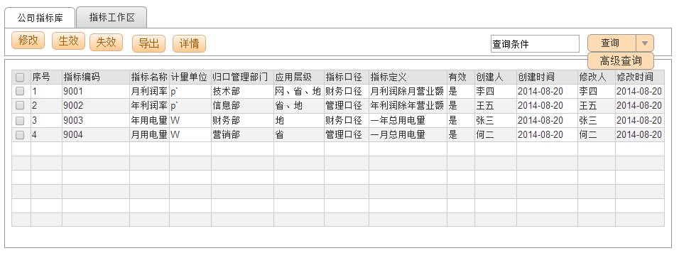

##### 界面元素

|  |  |  |
| --- | --- | --- |
| 元素  序号 | 元素类型 | 元素名称 |
| 00 | 主界面 | 公司指标库 |
|  | 文本框 | 查询条件 |
|  | 网格列表 | 公司指标库列表 |
|  | 按钮 | 修改｜生效｜失效｜导出｜详情 |
|  | 下拉按钮 | 查询 |
|  | 下拉按钮 | 高级查询 |
|  | Tab选项卡 | 指标工作区 |

##### 界面元素事件

|  |  |  |  |
| --- | --- | --- | --- |
| 元素  序号 | 元素名称 | 事件 | 事件描述 |
| 00 | 基础指标库 | 初始化 | 1. 默认查询条件传入空值 2. 参见，功能调用“FC-BM001-001-001-01-01查询公司指标库” |
|  | 修改 | 单击 | 1、参见，功能“F-BM001-001-001-08 指标编辑” |
|  | 生效 | 单击 | 1. 事先配置好流程（系统提供） 2. 调用生效流程审批功能 |
|  | 失效 | 单击 | 1. 事先配置好流程（系统提供） 2. 调用失效流程审批功能 |
|  | 导入 | 单击 | 1、参见，功能“F-BM001-001-001-03 指标导入” |
|  | 导出 | 单击 | 1、参见，功能“F-BM001-001-001-02 指标导出” |
|  | 详情 | 单击 | 1、参见，功能“F-BM001-001-001-04 指标详情” |
|  | 查询 | 单击 | 1. 参见，功能调用“FC-BM001-001-001-01-01查询公司指标库” |
|  | 高级查询 | 单击 | 1、参见，功能“F-BM001-001-001-07 公司指标库高级查询” |
|  | 指标工作区 | 单击 | 1. 参见，功能“F-BM001-001-001-02 指标工作区” |

##### 功能调用列表

|  |  |  |  |
| --- | --- | --- | --- |
| **功能调用代码** | **功能调用名称** | **功能调用描述** | **涉及实体** |
| **FC-BM001-001-001-01-01** | 查询线损指标计划 | 根据查询条件查询公司指标库信息 | 公司指标库（KPI_INFO）  组织机构（CORE_ORG）  计量单位（KPI_MEAS_UNIT）  指标口径（KPI_CALIBRE） |

###### FC-BM001-001-001-01-01查询公司指标库

输入说明

|  |  |
| --- | --- |
| **参数名** | **参数值** |
| 查询条件 | 字符串 |
| 当前页码 | 数字 |
| 单页显示 | 数字 |

输出说明

|  |  |
| --- | --- |
| **参数名** | **参数值** |
| 数据集合 | 公司指标库（KPI_INFO）集合 |
| 显示页码 | 数字 |
| 总条数 | 数字 |

流程逻辑



#### F-BM001-001-001-02指标工作区

##### 参考界面

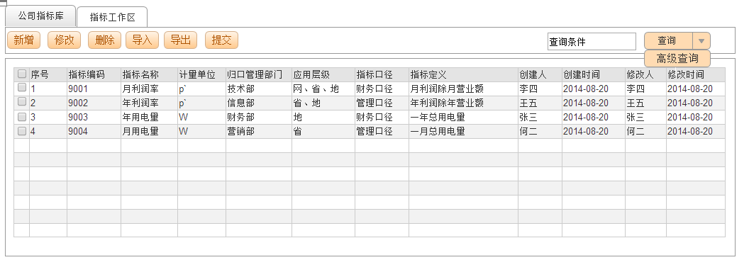

##### 界面元素

|  |  |  |
| --- | --- | --- |
| 元素  序号 | 元素类型 | 元素名称 |
| 00 | 主界面 | 指标工作区 |
|  | 文本框 | 查询条件 |
|  | 网格列表 | 指标工作区列表 |
|  | 按钮 | 新增｜修改｜删除｜导入｜导出｜提交 |
|  | 下拉按钮 | 查询 |
|  | 下拉按钮 | 高级查询 |
|  | Tab选项卡 | 公司指标库 |

##### 界面元素事件

|  |  |  |  |
| --- | --- | --- | --- |
| 元素  序号 | 元素名称 | 事件 | 事件描述 |
| 00 | 指标工作区 | 初始化 | 1. 默认查询条件传入空值 2. 参见，功能调用“FC-BM001-001-001-02-01指标工作区网格列表加载” |
|  | 新增 | 单击 | 参见，功能“F-BM001-001-001-07指标新增“ |
|  | 修改 | 单击 | 参见，功能“F-BM001-001-001-08指标编辑“ |
|  | 删除 | 单击 | 参见，功能“F-BM001-001-001-09指标删除“ |
|  | 导入 | 单击 | 参见，功能“F-BM001-001-001-03指标导入“ |
|  | 导出 | 单击 | 参见，功能“F-BM001-001-001-04指标导出“ |
|  | 查询 | 单击 | 1、参见，功能调用“FC-BM001-001-001-02-01指标工作区网格列表加载” |
|  | 高级查询 | 单击 | 弹出“UI-BM001-001-001-06高级查询“窗口 |
|  | 公司指标库 | 单击 | 切换到Tab页“UI-BM001-001-001-01公司指标库“ |

##### 功能调用列表

|  |  |  |  |  |  |  |
| --- | --- | --- | --- | --- | --- | --- |
| **功能调用代码** | **功能调用名称** | **功能调用描述** | **功能调用特点** | **性能预期** | **约束设计** | **涉及实体** |
| **FC-BM001-001-001-02-01** | 查询指标工作区 | 根据查询条件查询指标工作区 | 实时响应 | 快速处理类 | 无 | 指标工作区（KPI_WKS）  组织机构（CORE_ORG）  计量单位（KPI_MEAS_UNIT）  指标口径（KPI_CALIBRE） |

###### FC-BM001-001-001-02-01查询指标工作区

输入说明

|  |  |
| --- | --- |
| **参数名** | **参数值** |
| 查询条件 | 字符串 |
| 当前页码 | 数字 |
| 单页显示 | 数字 |

输出说明

|  |  |
| --- | --- |
| **参数名** | **参数值** |
| 数据集合 | 指标工作区（KPI_WKS）集合 |
| 显示页码 | 数字 |
| 总条数 | 数字 |

流程逻辑



#### UI-BM001-001-001-03指标导入

##### 参考界面

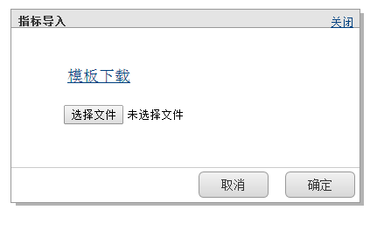

##### 界面元素

|  |  |  |
| --- | --- | --- |
| 元素  序号 | 元素类型 | 元素名称 |
| 00 | 主界面 | 临时指标导入 |
|  | 链接 | 模板下载｜关闭 |
|  | 文件域 | 导入文件 |
|  | 按钮 | 确定｜取消 |

##### 界面元素事件

|  |  |  |  |
| --- | --- | --- | --- |
| 元素  序号 | 元素名称 | 事件 | 事件描述 |
| 00 | 临时指标导入 | 初始化 | 将文件域导入文件置为空 |
|  | 模板下载 | 单击 | 下载导入模板文件 |
|  | 取消 | 单击 | 1. 取消文件上传 2. 关闭临时指标导入窗口 |
|  | 关闭 | 单击 | 关闭临时指标导入窗口 |
|  | 导入文件 | 单击 | 弹出文件选择框 |
|  | 确定 | 单击 | 1、参见、功能调用“FC-BM001-001-001-03-01导入指标至指标工作” |

##### 功能调用列表

|  |  |  |  |  |  |  |
| --- | --- | --- | --- | --- | --- | --- |
| **功能调用代码** | **功能调用名称** | **功能调用描述** | **功能调用特点** | **性能预期** | **约束设计** | **涉及实体** |
| **FC-BM001-001-001-03-01** | 导入指标工作区 | 通过EXCEL文件导入指标工作区信息 | 实时响应 | 快速处理类 | 无 | 指标工作区（KPI_WKS） |

###### FC-BM001-001-001-03-01导入指标工作区

输入说明

|  |  |
| --- | --- |
| **参数名** | **参数值** |
| Excel文件 | 文件 |

输出说明

|  |  |
| --- | --- |
| **参数名** | **参数值** |
| 消息 | 字符串 |

流程逻辑



#### F-BM001-001-001-04指标详情

##### 参考界面

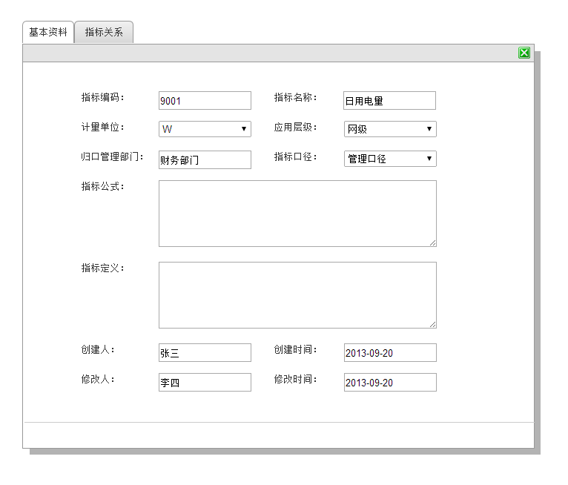

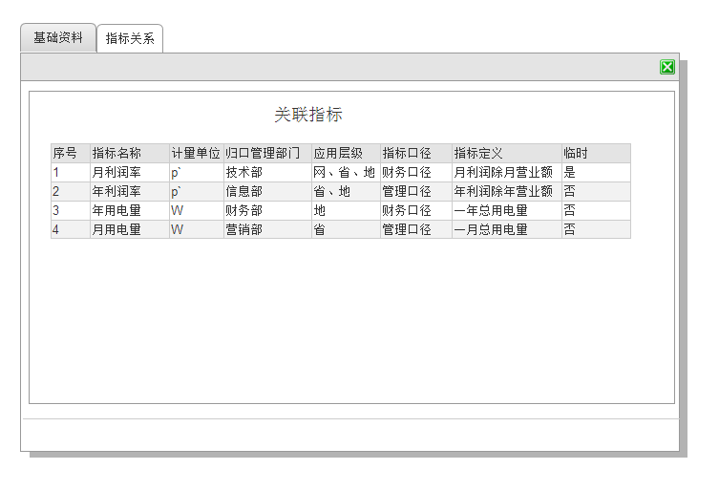

##### 界面元素

|  |  |  |
| --- | --- | --- |
| 元素  序号 | 元素类型 | 元素名称 |
| 00 | 主界面 | 指标详情 |
|  | 文本标签 | 指标编码｜指标名称｜计量单位｜应用层级｜归口管理部门｜指标口径｜指标定义｜指标公式｜创建人｜创建时间｜修改人｜修改时间｜关联指标 |
|  | 文本框 | 指标编码｜指标名称｜计量单位｜应用层级｜归口管理部门｜指标口径｜创建人｜创建时间｜修改人｜修改时间 |
|  | 文本域 | 指标定义｜指标公式 |
|  | 网格列表 | 关联指标列表 |
|  | 按钮 | 关闭 |
|  | Tab选项卡 | 指标关系 |

##### 界面元素事件

|  |  |  |  |
| --- | --- | --- | --- |
| 元素  序号 | 元素名称 | 事件 | 事件描述 |
| 00 | 指标详情 | 初始化 | 1. 参见、功能调用“FC-BM001-001-001-04-01查看公司指标库详情” |
|  | 关闭 | 单击 | 关闭指标详情窗口 |
|  | 指标关系 | 单击 | 获得焦点，切换到Tab页“UI-BM001-001-001-19基础指标详情－指标关系“ |

##### 功能调用列表

|  |  |  |  |  |  |  |
| --- | --- | --- | --- | --- | --- | --- |
| **功能调用代码** | **功能调用名称** | **功能调用描述** | **功能调用特点** | **性能预期** | **约束设计** | **涉及实体** |
| **FC-BM001-001-001-04-01** | 查看公司指标库详情 | 查看公司指标库中的一个记录的详国情况 | 实时响应 | 快速处理类 | 无 | 公司指标库（KPI_INFO）  组织机构（CORE_ORG）  计量单位（KPI_MEAS_UNIT）  指标口径（KPI_CALIBRE） |

###### FC-BM001-001-001-04-01查看公司指标库详情

输入说明

|  |  |
| --- | --- |
| **参数名** | **参数值** |
| 公司指标库主鍵 | 数字 |

输出说明

|  |  |
| --- | --- |
| **参数名** | **参数值** |
| 公司指标库 | 公司指标库实体 |

流程逻辑



#### UI-BM001-001-001-05指标新增

##### 参考界面

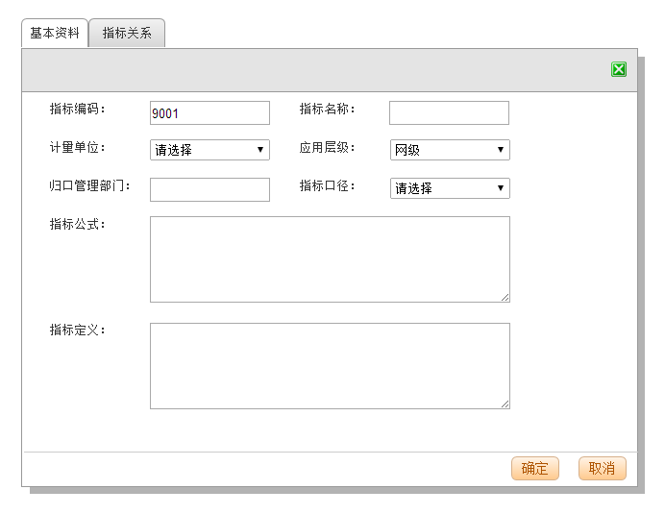

##### 界面元素

|  |  |  |
| --- | --- | --- |
| 元素  序号 | 元素类型 | 元素名称 |
| 00 | 主界面 | 指标新增 |
|  | 文本标签 | 指标编码｜指标名称｜计量单位｜应用层级｜归口管理部门｜指标口径｜指标定义｜指标公式 |
|  | 文本框 | 指标编码｜指标名称｜计量单位｜应用层级｜归口管理部门｜指标口径 |
|  | 文本域 | 指标定义｜指标公式 |
|  | 按钮 | 确定｜取消｜关闭 |
|  | Tab选项卡 | 指标关系 |

##### 界面元素事件

|  |  |  |  |
| --- | --- | --- | --- |
| 元素  序号 | 元素名称 | 事件 | 事件描述 |
| 00 | 指标新增 | 初始化 | 1. 调用系统编码服务。获取一个编码为指标编码 2. 计量单位下拉框，使用计量单位数据表数据初始化 3. 指标口径下拉框，使用指标口径数据表数据初始化 |
|  | 确定 | 单击 | 参见、功能调用“FC-BM001-001-001-05-01指标工作区新增” |
|  | 取消 | 单击 | 关闭临时指标新增窗口 |
|  | 指标关系 | 单击 | 获得焦点，切换到Tab页“指标关系“ |

##### 功能调用列表

|  |  |  |
| --- | --- | --- |
| 功能调用序号 | 功能调用类型 | 功能名称 |
| FC-BM001-001-001-05-01 | 插入数据 | 指标工作区新增 |

###### FC-BM001-001-001-05-01指标工作区新增

|  |  |
| --- | --- |
| **功能调用概述** | 1. 把表单数据传至后台 2. 保存数据至指标工作区数据表 3. 传送操作成功或者失败至前台 4. 关闭界面或者弹出操作失败原因窗口 |
| **操作实体类** | 指标工作区  指标口径  计量单位  组织机构 |
| **操作数据表** | 指标工作区  指标口径  计量单位  组织机构 |

#### UI-BM001-001-001-06指标修改

##### 参考界面

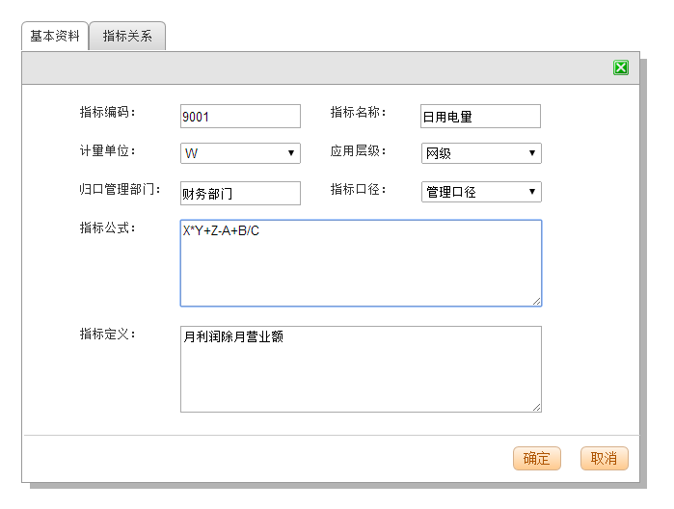

##### 界面元素

|  |  |  |
| --- | --- | --- |
| 元素  序号 | 元素类型 | 元素名称 |
| 00 | 主界面 | 指标编辑 |
|  | 文本标签 | 指标编码｜指标名称｜计量单位｜应用层级｜归口管理部门｜指标口径｜指标定义｜指标公式 |
|  | 文本框 | 指标编码｜指标名称｜计量单位｜应用层级｜归口管理部门｜指标口径 |
|  | 文本域 | 指标定义｜指标公式 |
|  | 按钮 | 确定｜取消｜关闭 |
|  | 指标关系 | Tab选项卡 |

##### 界面元素事件

|  |  |  |  |
| --- | --- | --- | --- |
| 元素  序号 | 元素名称 | 事件 | 事件描述 |
| 00 | 指标编辑 | 初始化 | 根据父界面选择的指标，初始化表单信息 |
|  | 确定 | 单击 | 1. 更新所有选项卡里面的表单数据到对应指标工作区数据库表 2. 关闭指标编辑窗口 |
|  | 取消 | 单击 | 关闭临时指标编辑窗口 |
|  | 关闭 | 单击 | 关闭临时指标编辑窗口 |
|  | 指标关系 | 单击 | 获得焦点，切换到Tab页“UI-BM001-001-001-15临时指标编辑－指标关系“ |

##### 功能调用列表

|  |  |  |
| --- | --- | --- |
| 功能调用序号 | 功能调用类型 | 功能名称 |
| FC-BM001-001-001-06-01 | 插入数据 | 指标工作区新增 |

###### FC-BM001-001-001-06-01指标工作区新增

|  |  |
| --- | --- |
| **功能调用概述** | 1. 把表单数据传至后台 2. 保存数据至指标工作区数据表 3. 传送操作成功或者失败至前台 4. 关闭界面或者弹出操作失败原因窗口 |
| **操作实体类** | 指标工作区  指标口径  计量单位  组织机构 |
| **操作数据表** | 指标工作区  指标口径  计量单位  组织机构 |

## P-BM001-002指标体系管理

### P-BM001-002-001体系维护

#### 功能概述

分类库管理，提供指标分类库的信息的增加、删除，修改，以及分类库之间的层级结构维护等功能。

#### 界面列表

|  |  |  |  |  |
| --- | --- | --- | --- | --- |
| 界面编码 | 界面名称 | 界面分类 | 界面来源 | 界面原型文件名称 |
|  | 分类库管理 | 主界面 | 本分册 | 指标管理－指标维护 |
|  | 分类新增 | 子界面 | 本分册 | 指标管理－指标维护 |
|  | 分类修改 | 子界面 | 本分册 | 指标管理－子界面－指标导入 |

#### UI-BM001-002-001-01体系维护

##### 参考界面

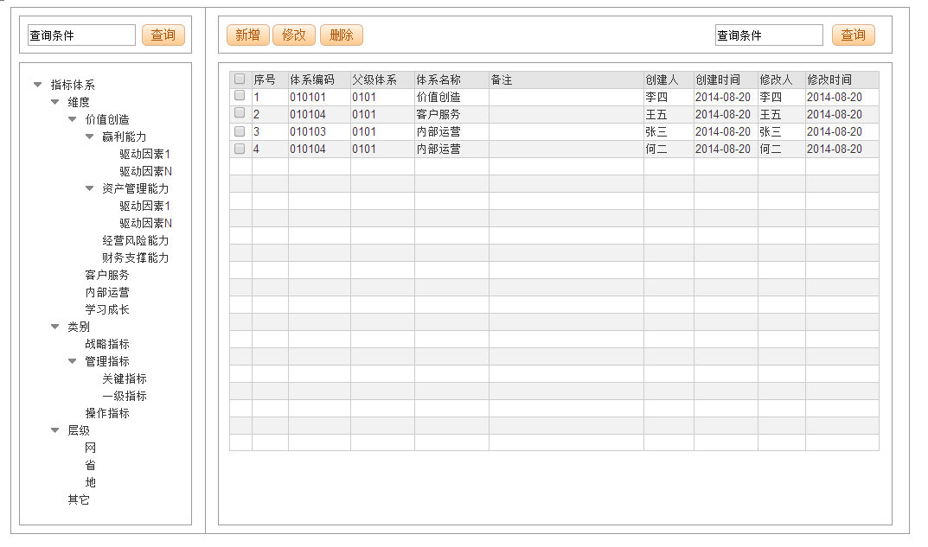

##### 界面元素

|  |  |  |
| --- | --- | --- |
| 元素  序号 | 元素类型 | 元素名称 |
| 00 | 主界面 | 体系维护 |
|  | 文本框 | 查询条件 |
|  | 树形列表 | 体系树 |
|  | 网格列表 | 体系列表 |
|  | 按钮 | 新增｜修改｜删除｜体系树查询｜体系列表查询 |

##### 界面元素事件

|  |  |  |  |
| --- | --- | --- | --- |
| 元素  序号 | 元素名称 | 事件 | 事件描述 |
| 00 | 体系维护 | 初始化 | 1. 树形列表“所有体系“加载体系数据 2. 网格列表“体系列表“分页加载分类库数据，根据“修改时间“字段倒序 |
|  | 新增 | 单击 | 1. 弹出 “UI-BM001-002-001-02体系新增“窗口 2. 窗口获取焦点 |
|  | 修改 | 单击 | 1. 弹出 “UI-BM001-002-001-03体系编辑“窗口 2. 窗口获取焦点 |
|  | 删除 | 单击 | 弹出删除确定窗口 |
|  | 体系树查询 | 单击 | 根据查询条件输入值，检索体系树 |
|  | 体系列表查询 | 单击 | 根据查询条件输入值，检索体系列表 |

#### UI-BM001-002-001-02体系新增

##### 参考界面

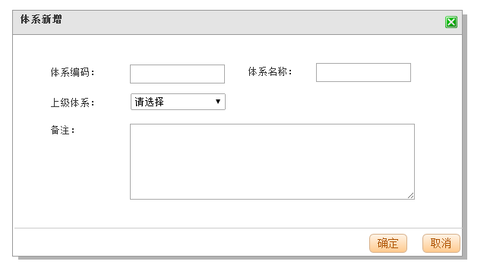

##### 界面元素

|  |  |  |
| --- | --- | --- |
| 元素  序号 | 元素类型 | 元素名称 |
| 00 | 主界面 | 分类新增 |
|  | 文本框 | 分类编码｜分类名称 |
|  | 文本域 | 备注 |
|  | 树形下拉框 | 上级分类 |
|  | 文本标签 | 分类编码｜分类名称｜上级分类｜备注 |
|  | 按钮 | 保存｜取消 |
|  | 链接 | 关闭 |

##### 界面元素事件

|  |  |  |  |
| --- | --- | --- | --- |
| 元素  序号 | 元素名称 | 事件 | 事件描述 |
| 00 | 分类新增 | 初始化 | 树形下拉框“上级分类“加载数据 |
|  | 保存 | 单击 | 1. 保存表单数据至对应的数据表 2. 成功则关闭分类新增窗口，失败弹出失败原因提示窗口 |
|  | 取消 | 单击 | 关闭分类新增窗口 |

#### UI-BM001-002-001-03体系编辑

##### 参考界面

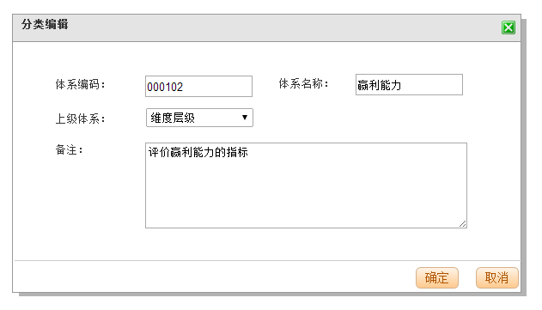

##### 界面元素

|  |  |  |
| --- | --- | --- |
| 元素  序号 | 元素类型 | 元素名称 |
| 00 | 主界面 | 分类编辑 |
|  | 文本框 | 分类编码｜分类名称 |
|  | 文本域 | 备注 |
|  | 树形下拉框 | 上级分类 |
|  | 文本标签 | 分类编码｜分类名称｜上级分类｜备注 |
|  | 按钮 | 保存｜取消 |
|  | 链接 | 关闭 |

##### 界面元素事件

|  |  |  |  |
| --- | --- | --- | --- |
| 元素  序号 | 元素名称 | 事件 | 事件描述 |
| 00 | 分类编辑 | 初始化 | 1. 树形下拉框“上级分类“加载数据 2. 表单数据，根据修改的分类信息设值 |
|  | 取消 | 单击 | 1. 关闭临时指标导入窗口 |
|  | 关闭 | 单击 | 关闭分类编辑窗口 |
|  | 确定 | 单击 | 1. 保存表单数据至对应的数据表 2. 成功则关闭分类编辑窗口，失败弹出失败原因提示窗口 |

### P-BM001-002-002指标体系管理

#### 功能概述

指标体系管理，是维护指标的所属的体系。

#### 界面列表

|  |  |  |  |  |
| --- | --- | --- | --- | --- |
| 界面编码 | 界面名称 | 界面分类 | 界面来源 | 界面原型文件名称 |
|  | 指标分类管理 | 主界面 | 本分册 | 指标管理－指标维护 |
|  | 指标分类维护 | 子界面 | 本分册 | 指标管理－指标维护 |
|  | 高级查询 | 子界面 | 本分册 | 指标管理－子界面－指标导出 |

#### UI-BM001-002-002-01指标体系管理

##### 参考界面

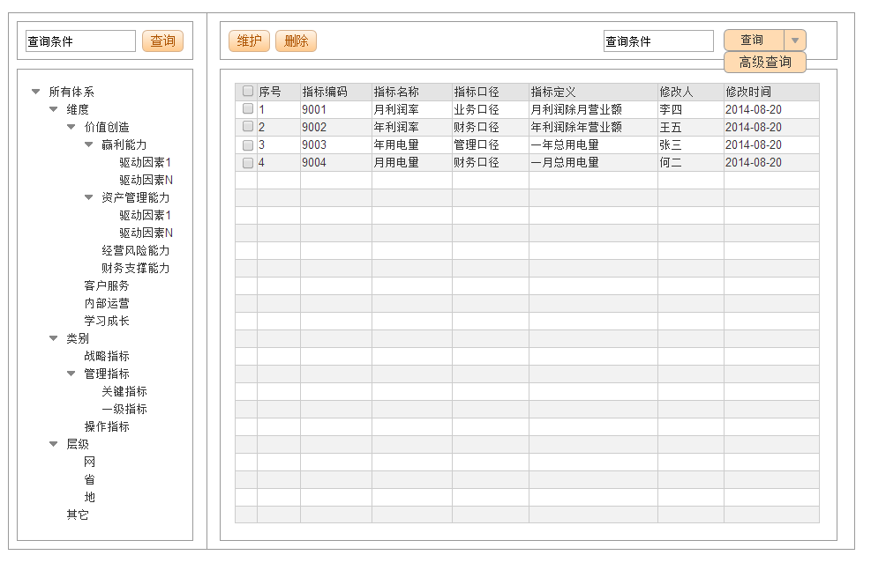

##### 界面元素

|  |  |  |
| --- | --- | --- |
| 元素  序号 | 元素类型 | 元素名称 |
| 00 | 主界面 | 指标分类管理 |
|  | 文本框 | 查询条件 |
|  | 树形列表 | 所有分类 |
|  | 网格列表 | 指标列表 |
|  | 按钮 | 维护｜删除｜查询｜高级查询 |

##### 界面元素事件

|  |  |  |  |
| --- | --- | --- | --- |
| 元素  序号 | 元素名称 | 事件 | 事件描述 |
| 00 | 指标分类管理 | 初始化 | 1. 树形列表“所有分类“加载分类数据 2. 网格列表“指标列表“分页加载所有维护了指标分类的指标数据，根据“修改时间“字段倒序 |
|  | 维护 | 单击 | 获得焦点，弹出 “UI-BM001-002-002-02指标分类维护“窗口 |
|  | 删除 | 单击 | 弹出删除确认窗口 |
|  | 查询 | 单击 | 根据查询条件输入值，检索指标分类列表 |
|  | 高级查询 | 单击 | 获取焦点，弹出 “UI-BM001-002-002-03高级查询“窗口 |

#### UI-BM001-002-002-02指标体系维护－维护

##### 参考界面

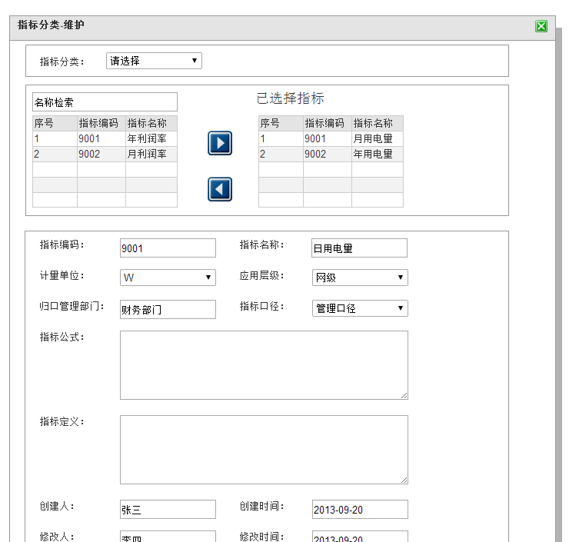

##### 界面元素

|  |  |  |
| --- | --- | --- |
| 元素  序号 | 元素类型 | 元素名称 |
| 00 | 主界面 | 指标分类维护 |
|  | 文本标签 | 指标分类｜已选择指标｜指标名称标签｜指标名称值｜计量单位标签｜计量单位值｜管理部门标签｜管理部门值｜应用层级标签｜应用层级值｜固化系统标签｜固化系统值｜业务版本标签｜业务版本值｜数据产生周期标签｜数据产生周期值｜创建人标签｜创建人值｜修改人标签｜修改人值｜创建时间标签｜创建时间值｜修改时间标签｜修改时间值｜指标定义标签｜指标定义值 |
|  | 网格列表 | 候选指标列表｜已选指标列表 |
|  | 树形下拉框 | 指标分类 |
|  | 按钮 | 确定｜取消｜向左｜向右 |
|  | 链接 | 关闭 |

##### 界面元素事件

|  |  |  |  |
| --- | --- | --- | --- |
| 元素  序号 | 元素名称 | 事件 | 事件描述 |
| 00 | 分类新增 | 初始化 | 树形下拉框“指标分类“加载数据 |
|  | 保存 | 单击 | 1. 保存已选择网格列表至指标分类维护对应的数据表 2. 成功则关闭分类新增窗口，失败弹出失败原因提示窗口 |
|  | 取消 | 单击 | 关闭分类新增窗口 |
|  | 关闭 | 单击 | 关闭分类新增窗口 |
|  | 向左 | 单击 | 1. 删除已选择指标网络列表选中的行 2. 刷新候选指标网格列表 |
|  | 向右 | 单击 | 1. 删除候选指标网格列表选中的行 2. 移入已选择网格列表 |

#### UI-BM001-002-002-03高级查询

##### 参考界面

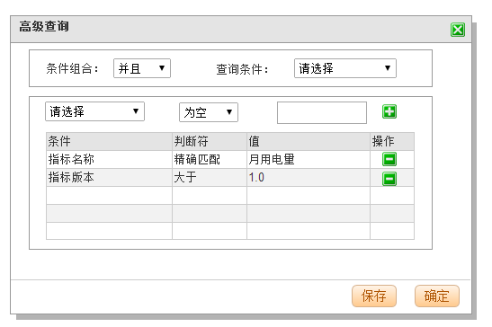

##### 界面元素

|  |  |  |
| --- | --- | --- |
| 元素  序号 | 元素类型 | 元素名称 |
| 00 | 主界面 | 高级查询 |
|  | 文本框 | 值 |
|  | 下拉框 | 条件组合｜查询条件｜条件｜判断符 |
|  | 文本标签 | 分类编码｜分类名称｜上级分类｜备注 |
|  | 按钮 | 保存｜取消｜增加 |
|  | 链接 | 关闭 |

##### 界面元素事件

|  |  |  |  |
| --- | --- | --- | --- |
| 元素  序号 | 元素名称 | 事件 | 事件描述 |
| 00 | 高级查询 | 初始化 | 1. 下拉框“查询条件“加载用户已存查询条件 2. 下拉框“条件“加载界面绑定的条件 |
|  | 取消 | 单击 | 关闭高级查询窗口 |
|  | 保存 | 单击 | 弹出输入查询条件名称窗口，保存网格列表中的数据至用户查询条件库表 |
|  | 确定 | 单击 | 1. 关闭高级查询窗口 2. 根据网格列表的组合条件检索“UI-BM001-002-002-01指标分类管理”中的网格列表的数据 |

### P-BM001-002-003指标应用管理

#### 功能概述

指标分组管理，是维护指标的分级。

#### 界面列表

|  |  |  |  |  |
| --- | --- | --- | --- | --- |
| 界面编码 | 界面名称 | 界面分类 | 界面来源 | 界面原型文件名称 |
|  | 指标分级管理 | 主界面 | 本分册 | 指标管理－指标维护 |
|  | 指标分级维护 | 子界面 | 本分册 | 指标管理－指标维护 |
|  | 高级查询 | 子界面 | 本分册 | 指标管理－子界面－指标导出 |

#### UI-BM001-002-002-01指标应用管理

##### 参考界面

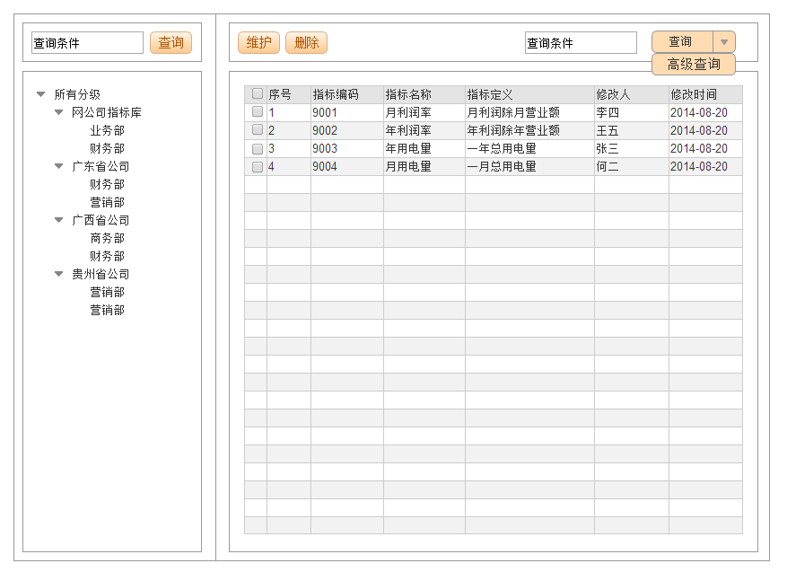

##### 界面元素

|  |  |  |
| --- | --- | --- |
| 元素  序号 | 元素类型 | 元素名称 |
| 00 | 主界面 | 指标分类管理 |
|  | 文本框 | 查询条件 |
|  | 树形列表 | 所有分类 |
|  | 网格列表 | 指标列表 |
|  | 按钮 | 维护｜删除｜查询｜高级查询 |

##### 界面元素事件

|  |  |  |  |
| --- | --- | --- | --- |
| 元素  序号 | 元素名称 | 事件 | 事件描述 |
| 00 | 指标分类管理 | 初始化 | 1. 树形列表“所有分类“加载分类数据 2. 网格列表“指标列表“分页加载所有维护了指标分类的指标数据，根据“修改时间“字段倒序 |
|  | 维护 | 单击 | 获得焦点，弹出 “UI-BM001-002-002-02指标分类维护“窗口 |
|  | 删除 | 单击 | 弹出删除确认窗口 |
|  | 查询 | 单击 | 根据查询条件输入值，检索指标分类列表 |
|  | 高级查询 | 单击 | 获取焦点，弹出 “UI-BM001-002-002-03高级查询“窗口 |

#### UI-BM001-002-002-02指标应用管理－维护

##### 参考界面

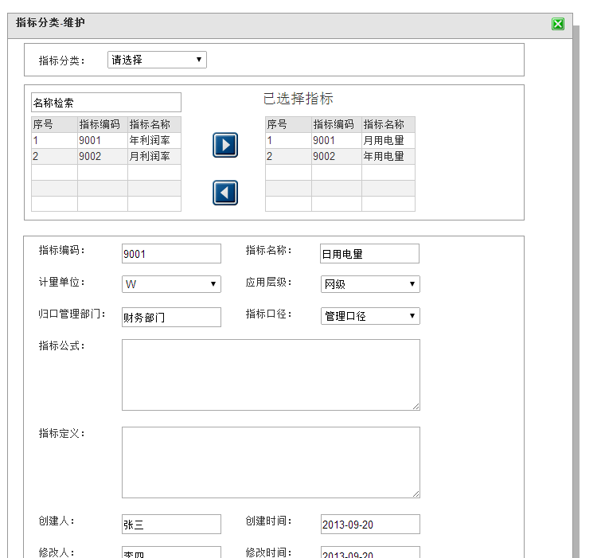

##### 界面元素

|  |  |  |
| --- | --- | --- |
| 元素  序号 | 元素类型 | 元素名称 |
| 00 | 主界面 | 指标分类维护 |
|  | 文本标签 | 指标分类｜已选择指标｜指标名称标签｜指标名称值｜计量单位标签｜计量单位值｜管理部门标签｜管理部门值｜应用层级标签｜应用层级值｜固化系统标签｜固化系统值｜业务版本标签｜业务版本值｜数据产生周期标签｜数据产生周期值｜创建人标签｜创建人值｜修改人标签｜修改人值｜创建时间标签｜创建时间值｜修改时间标签｜修改时间值｜指标定义标签｜指标定义值 |
|  | 网格列表 | 候选指标列表｜已选指标列表 |
|  | 树形下拉框 | 指标分类 |
|  | 按钮 | 确定｜取消｜向左｜向右 |
|  | 链接 | 关闭 |

##### 界面元素事件

|  |  |  |  |
| --- | --- | --- | --- |
| 元素  序号 | 元素名称 | 事件 | 事件描述 |
| 00 | 分类新增 | 初始化 | 树形下拉框“指标分类“加载数据 |
|  | 保存 | 单击 | 1. 保存已选择网格列表至指标分类维护对应的数据表 2. 成功则关闭分类新增窗口，失败弹出失败原因提示窗口 |
|  | 取消 | 单击 | 关闭分类新增窗口 |
|  | 关闭 | 单击 | 关闭分类新增窗口 |
|  | 向左 | 单击 | 1. 删除已选择指标网络列表选中的行 2. 刷新候选指标网格列表 |
|  | 向右 | 单击 | 1. 删除候选指标网格列表选中的行 2. 移入已选择网格列表 |

#### UI-BM001-002-002-03高级查询

##### 参考界面

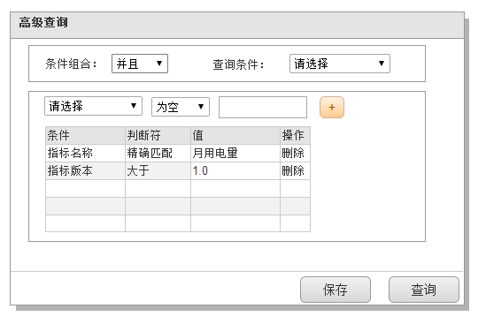

##### 界面元素

|  |  |  |
| --- | --- | --- |
| 元素  序号 | 元素类型 | 元素名称 |
| 00 | 主界面 | 高级查询 |
|  | 文本框 | 值 |
|  | 下拉框 | 条件组合｜查询条件｜条件｜判断符 |
|  | 文本标签 | 分类编码｜分类名称｜上级分类｜备注 |
|  | 按钮 | 保存｜取消｜增加 |
|  | 链接 | 关闭 |

##### 界面元素事件

|  |  |  |  |
| --- | --- | --- | --- |
| 元素  序号 | 元素名称 | 事件 | 事件描述 |
| 00 | 高级查询 | 初始化 | 1. 下拉框“查询条件“加载用户已存查询条件 2. 下拉框“条件“加载界面绑定的条件 |
|  | 取消 | 单击 | 关闭高级查询窗口 |
|  | 保存 | 单击 | 弹出输入查询条件名称窗口，保存网格列表中的数据至用户查询条件库表 |
|  | 确定 | 单击 | 1. 关闭高级查询窗口 2. 根据网格列表的组合条件检索“UI-BM001-002-002-01指标分类管理”中的网格列表的数据 |

## P-BM001-003指标评价管理

### P-BM001-003-001指标评价

#### 功能概述

分类库管理，提供指标分类库的信息的增加、删除，修改，以及分类库之间的层级结构维护等功能。

#### 界面列表

|  |  |  |  |  |
| --- | --- | --- | --- | --- |
| 界面编码 | 界面名称 | 界面分类 | 界面来源 | 界面原型文件名称 |
|  | 分类库管理 | 主界面 | 本分册 | 指标管理－指标维护 |
|  | 分类新增 | 子界面 | 本分册 | 指标管理－指标维护 |
|  | 分类修改 | 子界面 | 本分册 | 指标管理－子界面－指标导入 |

#### UI-BM001-002-001-01指标评价

##### 参考界面

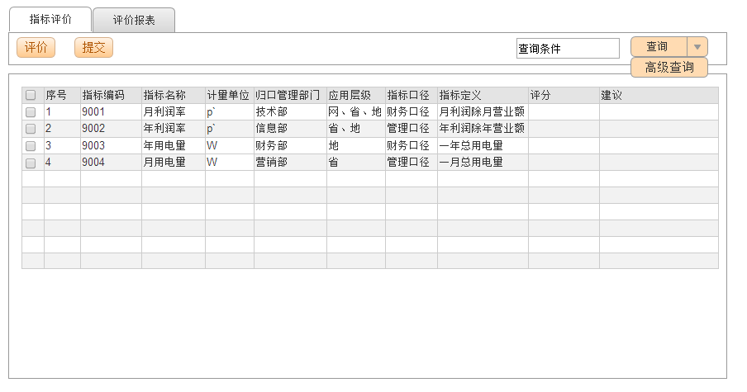

##### 界面元素

|  |  |  |
| --- | --- | --- |
| 元素  序号 | 元素类型 | 元素名称 |
| 00 | 主界面 | 分类库管理 |
|  | 文本框 | 查询条件 |
|  | 树形列表 | 层级管理 |
|  | 网格列表 | 分类库列表 |
|  | 按钮 | 新增｜修改｜删除｜查询 |

##### 界面元素事件

|  |  |  |  |
| --- | --- | --- | --- |
| 元素  序号 | 元素名称 | 事件 | 事件描述 |
| 00 | 基础指标库 | 初始化 | 1. 树形列表“分类管理“加载分类数据 2. 网格列表“分类库列表“分页加载分类库数据，根据“修改时间“字段倒序 |
|  | 新增 | 单击 | 获得焦点，弹出 “UI-BM001-002-001-02分类新增“窗口 |
|  | 修改 | 单击 | 获得焦点，弹出 “UI-BM001-002-001-03分类编辑“窗口 |
|  | 删除 | 单击 | 弹出删除确定窗口 |
|  | 查询 | 单击 | 根据查询条件输入值，检索分类库列表 |

#### UI-BM001-002-001-02评价报表

##### 参考界面

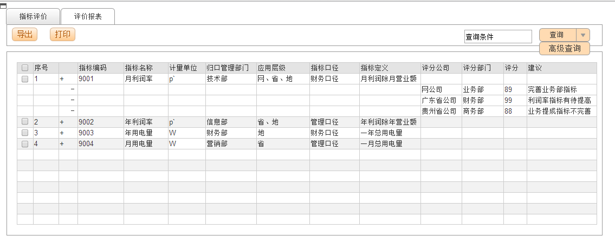

##### 界面元素

|  |  |  |
| --- | --- | --- |
| 元素  序号 | 元素类型 | 元素名称 |
| 00 | 主界面 | 分类新增 |
|  | 文本框 | 分类编码｜分类名称 |
|  | 文本域 | 备注 |
|  | 树形下拉框 | 上级分类 |
|  | 文本标签 | 分类编码｜分类名称｜上级分类｜备注 |
|  | 按钮 | 保存｜取消 |
|  | 链接 | 关闭 |

##### 界面元素事件

|  |  |  |  |
| --- | --- | --- | --- |
| 元素  序号 | 元素名称 | 事件 | 事件描述 |
| 00 | 分类新增 | 初始化 | 树形下拉框“上级分类“加载数据 |
|  | 保存 | 单击 | 1. 保存表单数据至对应的数据表 2. 成功则关闭分类新增窗口，失败弹出失败原因提示窗口 |
|  | 取消 | 单击 | 关闭分类新增窗口 |

#### UI-BM001-002-001-02指标评价－评价

##### 参考界面

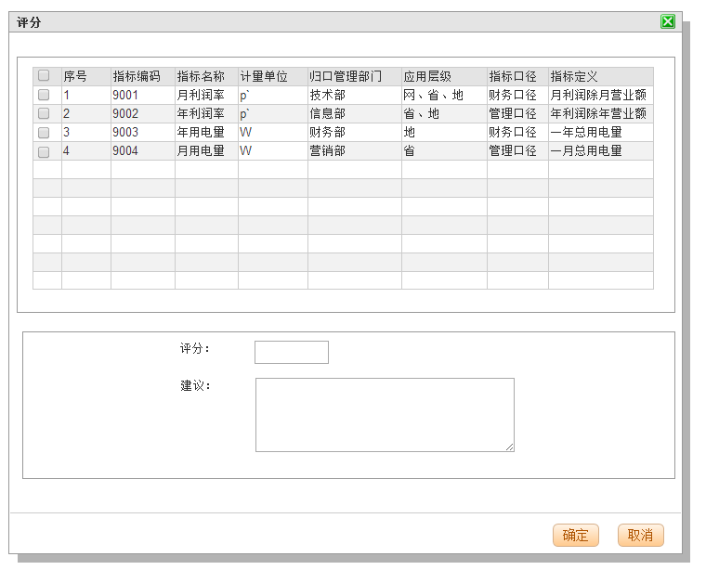

##### 界面元素

|  |  |  |
| --- | --- | --- |
| 元素  序号 | 元素类型 | 元素名称 |
| 00 | 主界面 | 分类新增 |
|  | 文本框 | 分类编码｜分类名称 |
|  | 文本域 | 备注 |
|  | 树形下拉框 | 上级分类 |
|  | 文本标签 | 分类编码｜分类名称｜上级分类｜备注 |
|  | 按钮 | 保存｜取消 |
|  | 链接 | 关闭 |

##### 界面元素事件

|  |  |  |  |
| --- | --- | --- | --- |
| 元素  序号 | 元素名称 | 事件 | 事件描述 |
| 00 | 分类新增 | 初始化 | 树形下拉框“上级分类“加载数据 |
|  | 保存 | 单击 | 1. 保存表单数据至对应的数据表 2. 成功则关闭分类新增窗口，失败弹出失败原因提示窗口 |
|  | 取消 | 单击 | 关闭分类新增窗口 |

#### UI-BM001-002-001-02指标评价－高级查询

##### 参考界面



##### 界面元素

|  |  |  |
| --- | --- | --- |
| 元素  序号 | 元素类型 | 元素名称 |
| 00 | 主界面 | 分类新增 |
|  | 文本框 | 分类编码｜分类名称 |
|  | 文本域 | 备注 |
|  | 树形下拉框 | 上级分类 |
|  | 文本标签 | 分类编码｜分类名称｜上级分类｜备注 |
|  | 按钮 | 保存｜取消 |
|  | 链接 | 关闭 |

##### 界面元素事件

|  |  |  |  |
| --- | --- | --- | --- |
| 元素  序号 | 元素名称 | 事件 | 事件描述 |
| 00 | 分类新增 | 初始化 | 树形下拉框“上级分类“加载数据 |
|  | 保存 | 单击 | 1. 保存表单数据至对应的数据表 2. 成功则关闭分类新增窗口，失败弹出失败原因提示窗口 |
|  | 取消 | 单击 | 关闭分类新增窗口 |

#### UI-BM001-002-001-02评价报表－高级查询

##### 参考界面



##### 界面元素

|  |  |  |
| --- | --- | --- |
| 元素  序号 | 元素类型 | 元素名称 |
| 00 | 主界面 | 分类新增 |
|  | 文本框 | 分类编码｜分类名称 |
|  | 文本域 | 备注 |
|  | 树形下拉框 | 上级分类 |
|  | 文本标签 | 分类编码｜分类名称｜上级分类｜备注 |
|  | 按钮 | 保存｜取消 |
|  | 链接 | 关闭 |

##### 界面元素事件

|  |  |  |  |
| --- | --- | --- | --- |
| 元素  序号 | 元素名称 | 事件 | 事件描述 |
| 00 | 分类新增 | 初始化 | 树形下拉框“上级分类“加载数据 |
|  | 保存 | 单击 | 1. 保存表单数据至对应的数据表 2. 成功则关闭分类新增窗口，失败弹出失败原因提示窗口 |
|  | 取消 | 单击 | 关闭分类新增窗口 |

### P-BM001-003-002报告查询

#### 功能概述

分类库管理，提供指标分类库的信息的增加、删除，修改，以及分类库之间的层级结构维护等功能。

#### 界面列表

|  |  |  |  |  |
| --- | --- | --- | --- | --- |
| 界面编码 | 界面名称 | 界面分类 | 界面来源 | 界面原型文件名称 |
|  | 分类库管理 | 主界面 | 本分册 | 指标管理－指标维护 |
|  | 分类新增 | 子界面 | 本分册 | 指标管理－指标维护 |
|  | 分类修改 | 子界面 | 本分册 | 指标管理－子界面－指标导入 |

#### UI-BM001-002-001-01报告查询

##### 参考界面

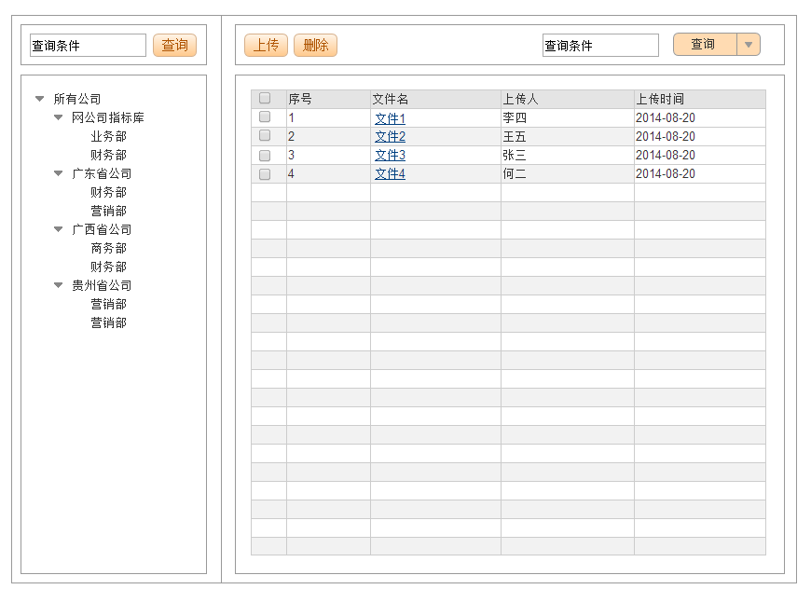

##### 界面元素

|  |  |  |
| --- | --- | --- |
| 元素  序号 | 元素类型 | 元素名称 |
| 00 | 主界面 | 分类库管理 |
|  | 文本框 | 查询条件 |
|  | 树形列表 | 层级管理 |
|  | 网格列表 | 分类库列表 |
|  | 按钮 | 新增｜修改｜删除｜查询 |

##### 界面元素事件

|  |  |  |  |
| --- | --- | --- | --- |
| 元素  序号 | 元素名称 | 事件 | 事件描述 |
| 00 | 基础指标库 | 初始化 | 1. 树形列表“分类管理“加载分类数据 2. 网格列表“分类库列表“分页加载分类库数据，根据“修改时间“字段倒序 |
|  | 新增 | 单击 | 获得焦点，弹出 “UI-BM001-002-001-02分类新增“窗口 |
|  | 修改 | 单击 | 获得焦点，弹出 “UI-BM001-002-001-03分类编辑“窗口 |
|  | 删除 | 单击 | 弹出删除确定窗口 |

### P-BM001-003-002使用情况统计

#### 功能概述

分类库管理，提供指标分类库的信息的增加、删除，修改，以及分类库之间的层级结构维护等功能。

#### 界面列表

|  |  |  |  |  |
| --- | --- | --- | --- | --- |
| 界面编码 | 界面名称 | 界面分类 | 界面来源 | 界面原型文件名称 |
|  | 分类库管理 | 主界面 | 本分册 | 指标管理－指标维护 |
|  | 分类新增 | 子界面 | 本分册 | 指标管理－指标维护 |
|  | 分类修改 | 子界面 | 本分册 | 指标管理－子界面－指标导入 |

#### UI-BM001-002-001-01报告查询

##### 参考界面

##### 界面元素

|  |  |  |
| --- | --- | --- |
| 元素  序号 | 元素类型 | 元素名称 |
| 00 | 主界面 | 分类库管理 |
|  | 文本框 | 查询条件 |
|  | 树形列表 | 层级管理 |
|  | 网格列表 | 分类库列表 |
|  | 按钮 | 新增｜修改｜删除｜查询 |

##### 界面元素事件

|  |  |  |  |
| --- | --- | --- | --- |
| 元素  序号 | 元素名称 | 事件 | 事件描述 |
| 00 | 基础指标库 | 初始化 | 1. 树形列表“分类管理“加载分类数据 2. 网格列表“分类库列表“分页加载分类库数据，根据“修改时间“字段倒序 |
|  | 新增 | 单击 | 获得焦点，弹出 “UI-BM001-002-001-02分类新增“窗口 |
|  | 修改 | 单击 | 获得焦点，弹出 “UI-BM001-002-001-03分类编辑“窗口 |
|  | 删除 | 单击 | 弹出删除确定窗口 |

### P-BM001-003-002质量管理

#### 功能概述

分类库管理，提供指标分类库的信息的增加、删除，修改，以及分类库之间的层级结构维护等功能。

#### 界面列表

|  |  |  |  |  |
| --- | --- | --- | --- | --- |
| 界面编码 | 界面名称 | 界面分类 | 界面来源 | 界面原型文件名称 |
|  | 分类库管理 | 主界面 | 本分册 | 指标管理－指标维护 |
|  | 分类新增 | 子界面 | 本分册 | 指标管理－指标维护 |
|  | 分类修改 | 子界面 | 本分册 | 指标管理－子界面－指标导入 |

#### UI-BM001-002-001-01报告查询

##### 参考界面

##### 界面元素

|  |  |  |
| --- | --- | --- |
| 元素  序号 | 元素类型 | 元素名称 |
| 00 | 主界面 | 分类库管理 |
|  | 文本框 | 查询条件 |
|  | 树形列表 | 层级管理 |
|  | 网格列表 | 分类库列表 |
|  | 按钮 | 新增｜修改｜删除｜查询 |

##### 界面元素事件

|  |  |  |  |
| --- | --- | --- | --- |
| 元素  序号 | 元素名称 | 事件 | 事件描述 |
| 00 | 基础指标库 | 初始化 | 1. 树形列表“分类管理“加载分类数据 2. 网格列表“分类库列表“分页加载分类库数据，根据“修改时间“字段倒序 |
|  | 新增 | 单击 | 获得焦点，弹出 “UI-BM001-002-001-02分类新增“窗口 |
|  | 修改 | 单击 | 获得焦点，弹出 “UI-BM001-002-001-03分类编辑“窗口 |
|  | 删除 | 单击 | 弹出删除确定窗口 |

## P-BM001-003指标综合管理

### P-BM001-003-001版本管理

#### 功能概述

分类库管理，提供指标分类库的信息的增加、删除，修改，以及分类库之间的层级结构维护等功能。

#### 界面列表

|  |  |  |  |  |
| --- | --- | --- | --- | --- |
| 界面编码 | 界面名称 | 界面分类 | 界面来源 | 界面原型文件名称 |
|  | 分类库管理 | 主界面 | 本分册 | 指标管理－指标维护 |
|  | 分类新增 | 子界面 | 本分册 | 指标管理－指标维护 |
|  | 分类修改 | 子界面 | 本分册 | 指标管理－子界面－指标导入 |

#### UI-BM001-002-001-01公司指标库版本

##### 参考界面

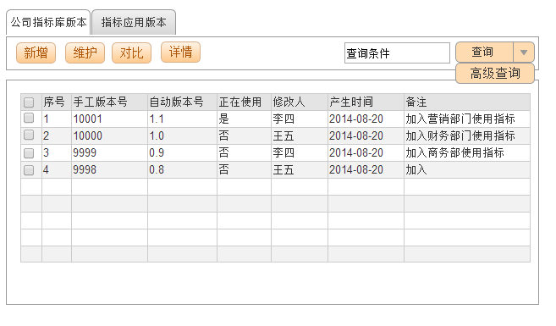

##### 界面元素

|  |  |  |
| --- | --- | --- |
| 元素  序号 | 元素类型 | 元素名称 |
| 00 | 主界面 | 分类库管理 |
|  | 文本框 | 查询条件 |
|  | 树形列表 | 层级管理 |
|  | 网格列表 | 分类库列表 |
|  | 按钮 | 新增｜修改｜删除｜查询 |

##### 界面元素事件

|  |  |  |  |
| --- | --- | --- | --- |
| 元素  序号 | 元素名称 | 事件 | 事件描述 |
| 00 | 基础指标库 | 初始化 | 1. 树形列表“分类管理“加载分类数据 2. 网格列表“分类库列表“分页加载分类库数据，根据“修改时间“字段倒序 |
|  | 新增 | 单击 | 获得焦点，弹出 “UI-BM001-002-001-02分类新增“窗口 |
|  | 修改 | 单击 | 获得焦点，弹出 “UI-BM001-002-001-03分类编辑“窗口 |
|  | 删除 | 单击 | 弹出删除确定窗口 |
|  | 查询 | 单击 | 根据查询条件输入值，检索分类库列表 |

#### UI-BM001-002-001-02指标应用版本

##### 参考界面

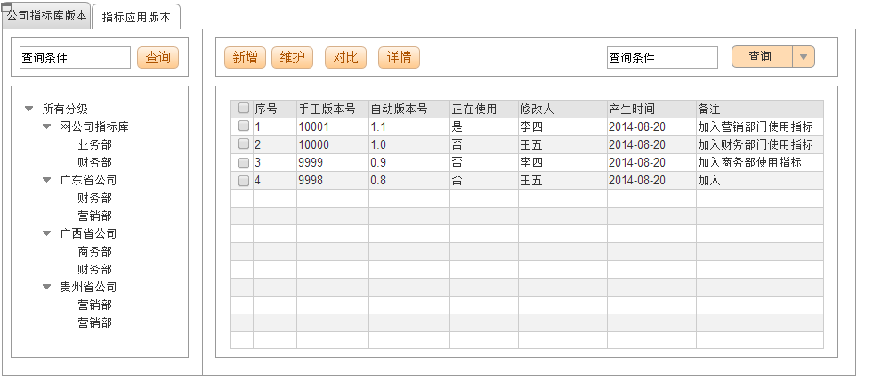

##### 界面元素

|  |  |  |
| --- | --- | --- |
| 元素  序号 | 元素类型 | 元素名称 |
| 00 | 主界面 | 分类新增 |
|  | 文本框 | 分类编码｜分类名称 |
|  | 文本域 | 备注 |
|  | 树形下拉框 | 上级分类 |
|  | 文本标签 | 分类编码｜分类名称｜上级分类｜备注 |
|  | 按钮 | 保存｜取消 |
|  | 链接 | 关闭 |

##### 界面元素事件

|  |  |  |  |
| --- | --- | --- | --- |
| 元素  序号 | 元素名称 | 事件 | 事件描述 |
| 00 | 分类新增 | 初始化 | 树形下拉框“上级分类“加载数据 |
|  | 保存 | 单击 | 1. 保存表单数据至对应的数据表 2. 成功则关闭分类新增窗口，失败弹出失败原因提示窗口 |
|  | 取消 | 单击 | 关闭分类新增窗口 |

#### UI-BM001-002-001-02公司指标体系版本－新增

##### 参考界面

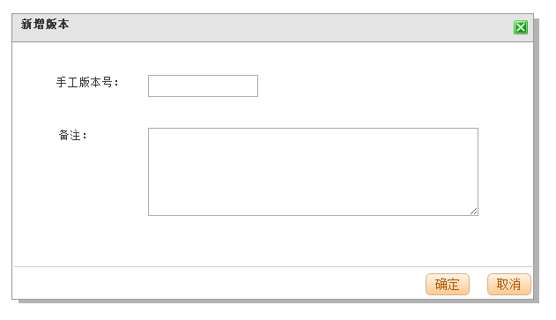

##### 界面元素

|  |  |  |
| --- | --- | --- |
| 元素  序号 | 元素类型 | 元素名称 |
| 00 | 主界面 | 分类新增 |
|  | 文本框 | 分类编码｜分类名称 |
|  | 文本域 | 备注 |
|  | 树形下拉框 | 上级分类 |
|  | 文本标签 | 分类编码｜分类名称｜上级分类｜备注 |
|  | 按钮 | 保存｜取消 |
|  | 链接 | 关闭 |

##### 界面元素事件

|  |  |  |  |
| --- | --- | --- | --- |
| 元素  序号 | 元素名称 | 事件 | 事件描述 |
| 00 | 分类新增 | 初始化 | 树形下拉框“上级分类“加载数据 |
|  | 保存 | 单击 | 1. 保存表单数据至对应的数据表 2. 成功则关闭分类新增窗口，失败弹出失败原因提示窗口 |
|  | 取消 | 单击 | 关闭分类新增窗口 |

#### UI-BM001-002-001-02公司指标体系版本－维护

##### 参考界面

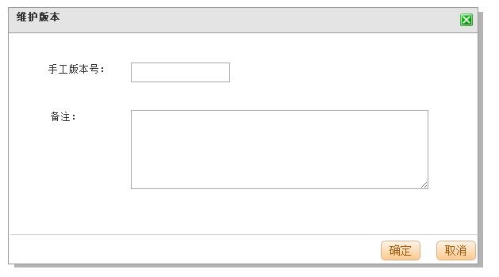

##### 界面元素

|  |  |  |
| --- | --- | --- |
| 元素  序号 | 元素类型 | 元素名称 |
| 00 | 主界面 | 分类新增 |
|  | 文本框 | 分类编码｜分类名称 |
|  | 文本域 | 备注 |
|  | 树形下拉框 | 上级分类 |
|  | 文本标签 | 分类编码｜分类名称｜上级分类｜备注 |
|  | 按钮 | 保存｜取消 |
|  | 链接 | 关闭 |

##### 界面元素事件

|  |  |  |  |
| --- | --- | --- | --- |
| 元素  序号 | 元素名称 | 事件 | 事件描述 |
| 00 | 分类新增 | 初始化 | 树形下拉框“上级分类“加载数据 |
|  | 保存 | 单击 | 1. 保存表单数据至对应的数据表 2. 成功则关闭分类新增窗口，失败弹出失败原因提示窗口 |
|  | 取消 | 单击 | 关闭分类新增窗口 |

#### UI-BM001-002-001-02公司指标体系版本－高级查询

##### 参考界面



##### 界面元素

|  |  |  |
| --- | --- | --- |
| 元素  序号 | 元素类型 | 元素名称 |
| 00 | 主界面 | 分类新增 |
|  | 文本框 | 分类编码｜分类名称 |
|  | 文本域 | 备注 |
|  | 树形下拉框 | 上级分类 |
|  | 文本标签 | 分类编码｜分类名称｜上级分类｜备注 |
|  | 按钮 | 保存｜取消 |
|  | 链接 | 关闭 |

##### 界面元素事件

|  |  |  |  |
| --- | --- | --- | --- |
| 元素  序号 | 元素名称 | 事件 | 事件描述 |
| 00 | 分类新增 | 初始化 | 树形下拉框“上级分类“加载数据 |
|  | 保存 | 单击 | 1. 保存表单数据至对应的数据表 2. 成功则关闭分类新增窗口，失败弹出失败原因提示窗口 |
|  | 取消 | 单击 | 关闭分类新增窗口 |

#### UI-BM001-002-001-02指标应用版本－新增

##### 参考界面



##### 界面元素

|  |  |  |
| --- | --- | --- |
| 元素  序号 | 元素类型 | 元素名称 |
| 00 | 主界面 | 分类新增 |
|  | 文本框 | 分类编码｜分类名称 |
|  | 文本域 | 备注 |
|  | 树形下拉框 | 上级分类 |
|  | 文本标签 | 分类编码｜分类名称｜上级分类｜备注 |
|  | 按钮 | 保存｜取消 |
|  | 链接 | 关闭 |

##### 界面元素事件

|  |  |  |  |
| --- | --- | --- | --- |
| 元素  序号 | 元素名称 | 事件 | 事件描述 |
| 00 | 分类新增 | 初始化 | 树形下拉框“上级分类“加载数据 |
|  | 保存 | 单击 | 1. 保存表单数据至对应的数据表 2. 成功则关闭分类新增窗口，失败弹出失败原因提示窗口 |
|  | 取消 | 单击 | 关闭分类新增窗口 |

#### UI-BM001-002-001-02指标应用版本－维护

##### 参考界面



##### 界面元素

|  |  |  |
| --- | --- | --- |
| 元素  序号 | 元素类型 | 元素名称 |
| 00 | 主界面 | 分类新增 |
|  | 文本框 | 分类编码｜分类名称 |
|  | 文本域 | 备注 |
|  | 树形下拉框 | 上级分类 |
|  | 文本标签 | 分类编码｜分类名称｜上级分类｜备注 |
|  | 按钮 | 保存｜取消 |
|  | 链接 | 关闭 |

##### 界面元素事件

|  |  |  |  |
| --- | --- | --- | --- |
| 元素  序号 | 元素名称 | 事件 | 事件描述 |
| 00 | 分类新增 | 初始化 | 树形下拉框“上级分类“加载数据 |
|  | 保存 | 单击 | 1. 保存表单数据至对应的数据表 2. 成功则关闭分类新增窗口，失败弹出失败原因提示窗口 |
|  | 取消 | 单击 | 关闭分类新增窗口 |

#### UI-BM001-002-001-02指标应用版本－高级查询

##### 参考界面



##### 界面元素

|  |  |  |
| --- | --- | --- |
| 元素  序号 | 元素类型 | 元素名称 |
| 00 | 主界面 | 分类新增 |
|  | 文本框 | 分类编码｜分类名称 |
|  | 文本域 | 备注 |
|  | 树形下拉框 | 上级分类 |
|  | 文本标签 | 分类编码｜分类名称｜上级分类｜备注 |
|  | 按钮 | 保存｜取消 |
|  | 链接 | 关闭 |

##### 界面元素事件

|  |  |  |  |
| --- | --- | --- | --- |
| 元素  序号 | 元素名称 | 事件 | 事件描述 |
| 00 | 分类新增 | 初始化 | 树形下拉框“上级分类“加载数据 |
|  | 保存 | 单击 | 1. 保存表单数据至对应的数据表 2. 成功则关闭分类新增窗口，失败弹出失败原因提示窗口 |
|  | 取消 | 单击 | 关闭分类新增窗口 |

### P-BM001-003-002即时查询

#### 功能概述

分类库管理，提供指标分类库的信息的增加、删除，修改，以及分类库之间的层级结构维护等功能。

#### 界面列表

|  |  |  |  |  |
| --- | --- | --- | --- | --- |
| 界面编码 | 界面名称 | 界面分类 | 界面来源 | 界面原型文件名称 |
|  | 分类库管理 | 主界面 | 本分册 | 指标管理－指标维护 |
|  | 分类新增 | 子界面 | 本分册 | 指标管理－指标维护 |
|  | 分类修改 | 子界面 | 本分册 | 指标管理－子界面－指标导入 |

#### UI-BM001-002-001-01即时查询

##### 参考界面

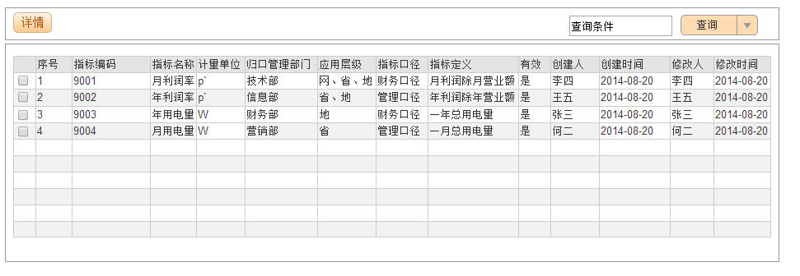

##### 界面元素

|  |  |  |
| --- | --- | --- |
| 元素  序号 | 元素类型 | 元素名称 |
| 00 | 主界面 | 分类库管理 |
|  | 文本框 | 查询条件 |
|  | 树形列表 | 层级管理 |
|  | 网格列表 | 分类库列表 |
|  | 按钮 | 新增｜修改｜删除｜查询 |

##### 界面元素事件

|  |  |  |  |
| --- | --- | --- | --- |
| 元素  序号 | 元素名称 | 事件 | 事件描述 |
| 00 | 基础指标库 | 初始化 | 1. 树形列表“分类管理“加载分类数据 2. 网格列表“分类库列表“分页加载分类库数据，根据“修改时间“字段倒序 |
|  | 新增 | 单击 | 获得焦点，弹出 “UI-BM001-002-001-02分类新增“窗口 |
|  | 修改 | 单击 | 获得焦点，弹出 “UI-BM001-002-001-03分类编辑“窗口 |
|  | 删除 | 单击 | 弹出删除确定窗口 |
|  | 查询 | 单击 | 根据查询条件输入值，检索分类库列表 |

#### UI-BM001-002-001-02分类新增

##### 参考界面

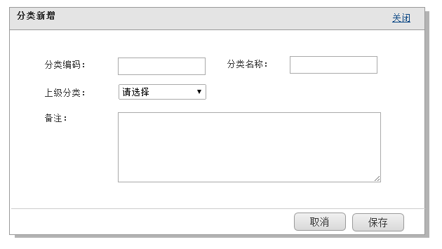

##### 界面元素

|  |  |  |
| --- | --- | --- |
| 元素  序号 | 元素类型 | 元素名称 |
| 00 | 主界面 | 分类新增 |
|  | 文本框 | 分类编码｜分类名称 |
|  | 文本域 | 备注 |
|  | 树形下拉框 | 上级分类 |
|  | 文本标签 | 分类编码｜分类名称｜上级分类｜备注 |
|  | 按钮 | 保存｜取消 |
|  | 链接 | 关闭 |

##### 界面元素事件

|  |  |  |  |
| --- | --- | --- | --- |
| 元素  序号 | 元素名称 | 事件 | 事件描述 |
| 00 | 分类新增 | 初始化 | 树形下拉框“上级分类“加载数据 |
|  | 保存 | 单击 | 1. 保存表单数据至对应的数据表 2. 成功则关闭分类新增窗口，失败弹出失败原因提示窗口 |
|  | 取消 | 单击 | 关闭分类新增窗口 |

### P-BM001-003-002订阅与通知

#### 功能概述

调用元数据管理系统提供的功能接口

#### 界面列表

|  |  |  |  |  |
| --- | --- | --- | --- | --- |
| 界面编码 | 界面名称 | 界面分类 | 界面来源 | 界面原型文件名称 |
|  | 分类库管理 | 主界面 | 本分册 | 指标管理－指标维护 |
|  | 分类新增 | 子界面 | 本分册 | 指标管理－指标维护 |
|  | 分类修改 | 子界面 | 本分册 | 指标管理－子界面－指标导入 |

#### UI-BM001-002-001-01订阅

##### 参考界面

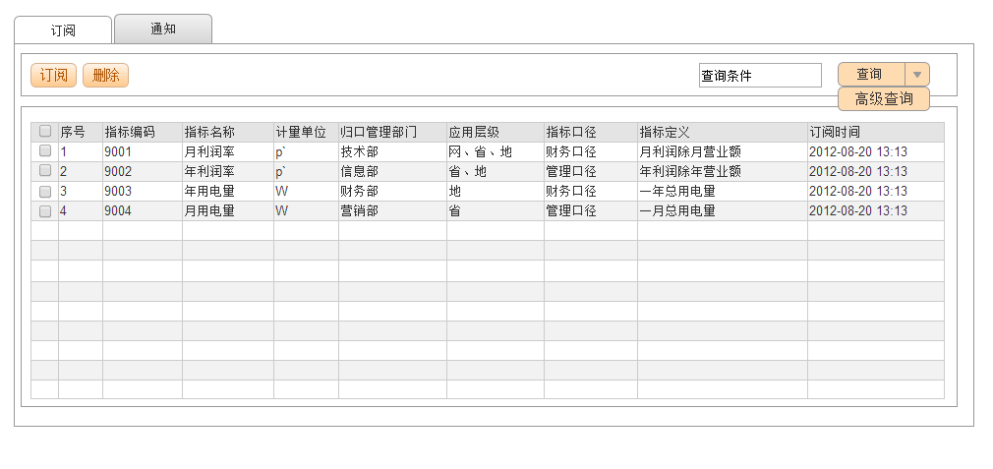

##### 界面元素

|  |  |  |
| --- | --- | --- |
| 元素  序号 | 元素类型 | 元素名称 |
| 00 | 主界面 | 分类库管理 |
|  | 文本框 | 查询条件 |
|  | 树形列表 | 层级管理 |
|  | 网格列表 | 分类库列表 |
|  | 按钮 | 新增｜修改｜删除｜查询 |

##### 界面元素事件

|  |  |  |  |
| --- | --- | --- | --- |
| 元素  序号 | 元素名称 | 事件 | 事件描述 |
| 00 | 基础指标库 | 初始化 | 1. 树形列表“分类管理“加载分类数据 2. 网格列表“分类库列表“分页加载分类库数据，根据“修改时间“字段倒序 |
|  | 新增 | 单击 | 获得焦点，弹出 “UI-BM001-002-001-02分类新增“窗口 |
|  | 修改 | 单击 | 获得焦点，弹出 “UI-BM001-002-001-03分类编辑“窗口 |
|  | 删除 | 单击 | 弹出删除确定窗口 |
|  | 查询 | 单击 | 根据查询条件输入值，检索分类库列表 |

#### UI-BM001-002-001-01通知

##### 参考界面

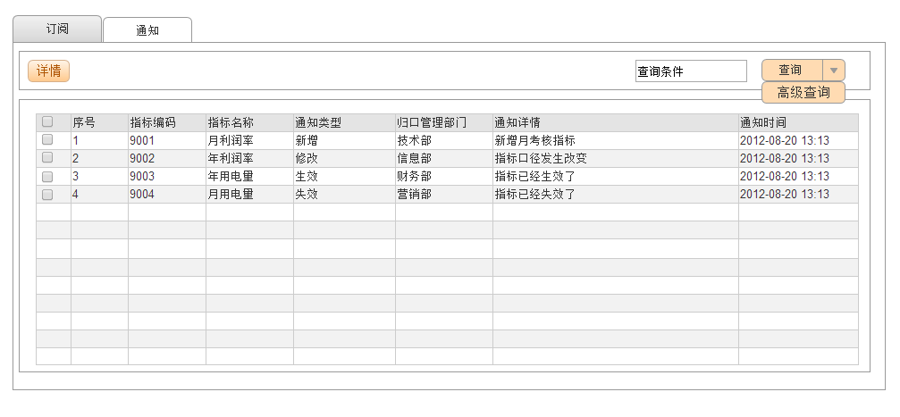

##### 界面元素

|  |  |  |
| --- | --- | --- |
| 元素  序号 | 元素类型 | 元素名称 |
| 00 | 主界面 | 分类库管理 |
|  | 文本框 | 查询条件 |
|  | 树形列表 | 层级管理 |
|  | 网格列表 | 分类库列表 |
|  | 按钮 | 新增｜修改｜删除｜查询 |

##### 界面元素事件

|  |  |  |  |
| --- | --- | --- | --- |
| 元素  序号 | 元素名称 | 事件 | 事件描述 |
| 00 | 基础指标库 | 初始化 | 1. 树形列表“分类管理“加载分类数据 2. 网格列表“分类库列表“分页加载分类库数据，根据“修改时间“字段倒序 |
|  | 新增 | 单击 | 获得焦点，弹出 “UI-BM001-002-001-02分类新增“窗口 |
|  | 修改 | 单击 | 获得焦点，弹出 “UI-BM001-002-001-03分类编辑“窗口 |
|  | 删除 | 单击 | 弹出删除确定窗口 |
|  | 查询 | 单击 | 根据查询条件输入值，检索分类库列表 |

#### UI-BM001-002-001-01订阅－高级查询

##### 参考界面



##### 界面元素

|  |  |  |
| --- | --- | --- |
| 元素  序号 | 元素类型 | 元素名称 |
| 00 | 主界面 | 分类库管理 |
|  | 文本框 | 查询条件 |
|  | 树形列表 | 层级管理 |
|  | 网格列表 | 分类库列表 |
|  | 按钮 | 新增｜修改｜删除｜查询 |

##### 界面元素事件

|  |  |  |  |
| --- | --- | --- | --- |
| 元素  序号 | 元素名称 | 事件 | 事件描述 |
| 00 | 基础指标库 | 初始化 | 1. 树形列表“分类管理“加载分类数据 2. 网格列表“分类库列表“分页加载分类库数据，根据“修改时间“字段倒序 |
|  | 新增 | 单击 | 获得焦点，弹出 “UI-BM001-002-001-02分类新增“窗口 |
|  | 修改 | 单击 | 获得焦点，弹出 “UI-BM001-002-001-03分类编辑“窗口 |
|  | 删除 | 单击 | 弹出删除确定窗口 |
|  | 查询 | 单击 | 根据查询条件输入值，检索分类库列表 |

#### UI-BM001-002-001-01通知－高级查询

##### 参考界面



##### 界面元素

|  |  |  |
| --- | --- | --- |
| 元素  序号 | 元素类型 | 元素名称 |
| 00 | 主界面 | 分类库管理 |
|  | 文本框 | 查询条件 |
|  | 树形列表 | 层级管理 |
|  | 网格列表 | 分类库列表 |
|  | 按钮 | 新增｜修改｜删除｜查询 |

##### 界面元素事件

|  |  |  |  |
| --- | --- | --- | --- |
| 元素  序号 | 元素名称 | 事件 | 事件描述 |
| 00 | 基础指标库 | 初始化 | 1. 树形列表“分类管理“加载分类数据 2. 网格列表“分类库列表“分页加载分类库数据，根据“修改时间“字段倒序 |
|  | 新增 | 单击 | 获得焦点，弹出 “UI-BM001-002-001-02分类新增“窗口 |
|  | 修改 | 单击 | 获得焦点，弹出 “UI-BM001-002-001-03分类编辑“窗口 |
|  | 删除 | 单击 | 弹出删除确定窗口 |
|  | 查询 | 单击 | 根据查询条件输入值，检索分类库列表 |

#### UI-BM001-002-001-01订阅－订阅窗口

##### 参考界面

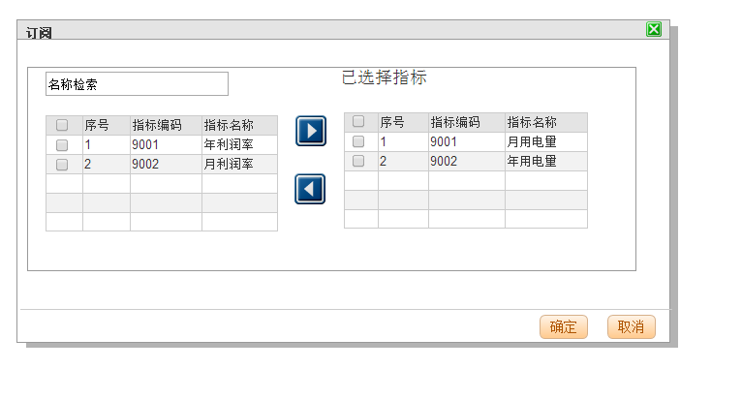

##### 界面元素

|  |  |  |
| --- | --- | --- |
| 元素  序号 | 元素类型 | 元素名称 |
| 00 | 主界面 | 分类库管理 |
|  | 文本框 | 查询条件 |
|  | 树形列表 | 层级管理 |
|  | 网格列表 | 分类库列表 |
|  | 按钮 | 新增｜修改｜删除｜查询 |

##### 界面元素事件

|  |  |  |  |
| --- | --- | --- | --- |
| 元素  序号 | 元素名称 | 事件 | 事件描述 |
| 00 | 基础指标库 | 初始化 | 1. 树形列表“分类管理“加载分类数据 2. 网格列表“分类库列表“分页加载分类库数据，根据“修改时间“字段倒序 |
|  | 新增 | 单击 | 获得焦点，弹出 “UI-BM001-002-001-02分类新增“窗口 |
|  | 修改 | 单击 | 获得焦点，弹出 “UI-BM001-002-001-03分类编辑“窗口 |
|  | 删除 | 单击 | 弹出删除确定窗口 |
|  | 查询 | 单击 | 根据查询条件输入值，检索分类库列表 |

### P-BM001-003-002数据地图

#### 功能概述

调用元数据管理系统提供的功能接口

### P-BM001-003-002血缘分析

#### 功能概述

调用元数据管理系统提供的功能接口

### P-BM001-003-002影响分析

#### 功能概述

调用元数据管理系统提供的功能接口

# 服务设计

## 服务设计

### 服务清单

【编写说明】服务清单应包括服务编码、服务代码和服务名称，示例如下：

| 服务编码 | 服务代码 | 服务名称 |
| --- | --- | --- |
| S-BM01-0001 | SK_CXQF | 指标编码 |
| S-BM01-0002 | SK_JNDF | 数据地图 |
| S-BM01-0003 | SK_CXJFPZ | 血缘分析 |
| S-BM01-0004 | …… | 影响分析 |
| S-BM01-0005 |  | 质量 |
| S-BM01-0006 |  |  |

# 数据库设计

## 物理模型设计

### 命名规则

* **数据表**

规则： <模块名称/简称>_<表标识名称>[_后缀]。

1、模块名称不能省。模块名称必须参照各个产品/项目的实际模块划分来确定。基础平台的所有表均以TOP作为模块名称前缀，运行平台的所有表均以SPROC作为模块名称前缀。

2、表标识名称尽量取有意义的、贴近实际的英文单词或缩写作为表标识名称。禁止使用中文拼音缩写的形式。

3、后缀：可选项，一般情况下可以用后缀来区分备份表（_bak）、临时表(_tmp)、历史记录表(_his)。

* **字段**

原则：字段名称尽量以接近实际的英文单词（缩写）来书写，尽量做到见名明义，一个字段如包含多个英文单词（或缩写），则单词（缩写）之间一律以短下划线“_”隔开。

例：user_name，user_id，age。

* **键（主键、外键）命名**

规则，<约束>_<表名>[_<字段列表>]

主键：PK_<表名> [_字段]

外键：FK_<表名> [_字段]

1. 约束名、表名：不能省略，如果长度大于30，考虑表名缩写。
2. 字段列表：可选项。

* **包**

规则：PKG_ <模块名称/简称>_<包实现功能标识名称>。

1、前缀PKG_、前缀PKG_不能省略。

2、模块名称不能省。模块名称必须参照各个产品/项目的实际模块划分来确定。

3、包实现功能标识名称 尽量取有意义的、贴近实际的英文单词或缩写作为包实现功能标识名称。禁止使用中文拼音缩写的形式。

* **存储过程**

P_<业务域>_<存取过程名(缩写)>

* **函数**

F_<业务域>_<函数名(缩写)>

* **视图**

V_<视图名称(缩写)>

* **索引**

IDX_<表名>_<字段名>

#### 物理模型视图

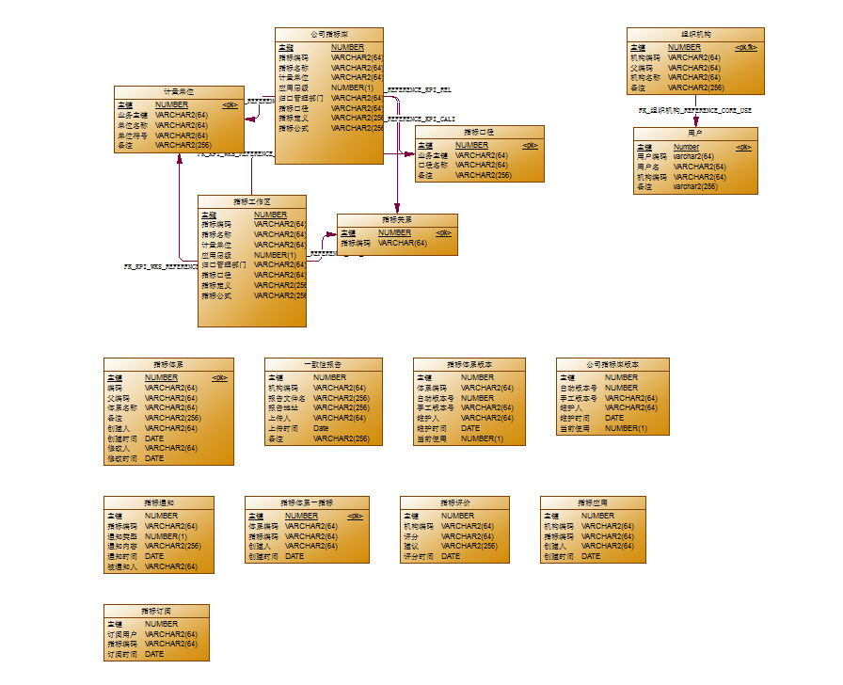

#### 数据表清单

【编写说明】列举数据表清单，示例如下：

|  |  |  |  |
| --- | --- | --- | --- |
| **名称** | **代码** | **注释** | **对应的逻辑实体** |
| 组织机构 | CORE_ORG |  |  |
| 用户 | CORE_USER |  |  |
| 指标应用 | KPI_APPLY |  |  |
| 指标口径 | KPI_CALIBRE |  |  |
| 指标评价 | KPI_EVAL |  |  |
| 公司指标库 | KPI_INFO |  |  |
| 公司指标库版本 | KPI_INFO_VER |  |  |
| 计量单位 | KPI_MEAS_UNIT |  |  |
| 指标通知 | KPI_NOTICE |  |  |
| 指标关系 | KPI_REL |  |  |
| 一致性报告 | KPI_REPO |  |  |
| 指标订阅 | KPI_SUBS |  |  |
| 指标体系 | KPI_SYSTEM |  |  |
| 指标体系－指标 | KPI_SYSTEM_KPI |  |  |
| 指标体系版本 | KPI_SYSTEM_VER |  |  |
| 指标工作区 | KPI_WKS |  |  |

##### :组织机构

|  |  |  |  |  |  |  |  |  |
| --- | --- | --- | --- | --- | --- | --- | --- | --- |
| **CORE_ORG(组织机构)** | | | | | | | | |
| **是否主键** | **字段名** | **字段描述** | **数据类型** | **长度** | **可空** | **约束** | **缺省值** | **备注** |
| 是 | ID | 主键 | NUMBER |  |  |  |  |  |
|  | ORG_CODE | 机构编码 | VARCHAR2(64) | 64 | 是 |  |  |  |
|  | ORG_CODE_P | 父编码 | VARCHAR2(64) | 64 | 是 |  |  |  |
|  | ORG_NAME | 机构名称 | VARCHAR2(64) | 64 | 是 |  |  |  |
|  | REMARK | 备注 | VARCHAR2(256) | 256 | 是 |  |  |  |

##### 用户

|  |  |  |  |  |  |  |  |  |
| --- | --- | --- | --- | --- | --- | --- | --- | --- |
| **CORE_USER(用户)** | | | | | | | | |
| **是否主键** | **字段名** | **字段描述** | **数据类型** | **长度** | **可空** | **约束** | **缺省值** | **备注** |
| 是 | ID | 主键 | NUMBER |  |  |  |  |  |
|  | USER_CODE | 用户编码 | VARCHAR2(64) | 64 | 是 |  |  |  |
|  | USER_NAME | 用户名 | VARCHAR2(64) | 64 | 是 |  |  |  |
|  | CORE_ORG_CODE | 机构编码 | VARCHAR2(64) | 64 | 是 |  |  |  |
|  | REMARK | 备注 | VARCHAR2(256) | 256 | 是 |  |  |  |

##### 指标应用

|  |  |  |  |  |  |  |  |  |
| --- | --- | --- | --- | --- | --- | --- | --- | --- |
| **KPI_APPLY(指标应用)** | | | | | | | | |
| **是否主键** | **字段名** | **字段描述** | **数据类型** | **长度** | **可空** | **约束** | **缺省值** | **备注** |
|  | ID | 主键 | NUMBER |  | 是 |  |  |  |
|  | ORG_CODE | 机构编码 | VARCHAR2(64) | 64 | 是 |  |  |  |
|  | KPI_CODE | 指标编码 | VARCHAR2(64) | 64 | 是 |  |  |  |
|  | CREATE_USER | 创建人 | VARCHAR2(64) | 64 | 是 |  |  |  |
|  | CREATE_TIME | 创建时间 | DATE |  | 是 |  |  |  |

##### 指标口径

|  |  |  |  |  |  |  |  |  |
| --- | --- | --- | --- | --- | --- | --- | --- | --- |
| **KPI_CALIBRE(指标口径)** | | | | | | | | |
| **是否主键** | **字段名** | **字段描述** | **数据类型** | **长度** | **可空** | **约束** | **缺省值** | **备注** |
| 是 | ID | 主键 | NUMBER |  |  |  |  |  |
|  | ID_B | 业务主键 | VARCHAR2(64) | 64 | 是 |  |  |  |
|  | CALIBRE_NAME | 口径名称 | VARCHAR2(64) | 64 | 是 |  |  |  |
|  | REMAKR | 备注 | VARCHAR2(256) | 256 | 是 |  |  |  |

##### 指标评价

|  |  |  |  |  |  |  |  |  |
| --- | --- | --- | --- | --- | --- | --- | --- | --- |
| **KPI_EVAL(指标评价)** | | | | | | | | |
| **是否主键** | **字段名** | **字段描述** | **数据类型** | **长度** | **可空** | **约束** | **缺省值** | **备注** |
|  | ID | 主键 | NUMBER |  | 是 |  |  |  |
|  | ORG_CODE | 机构编码 | VARCHAR2(64) | 64 | 是 |  |  |  |
|  | SCORE | 评分 | VARCHAR2(64) | 64 | 是 |  |  |  |
|  | SUGGEST | 建议 | VARCHAR2(256) | 256 | 是 |  |  |  |
|  | EVAL_TIME | 评分时间 | DATE |  | 是 |  |  |  |

##### 公司指标库

|  |  |  |  |  |  |  |  |  |
| --- | --- | --- | --- | --- | --- | --- | --- | --- |
| **KPI_INFO(公司指标库)** | | | | | | | | |
| **是否主键** | **字段名** | **字段描述** | **数据类型** | **长度** | **可空** | **约束** | **缺省值** | **备注** |
| 是 | ID | 主鍵 | NUMBER |  |  |  |  |  |
|  | KPI_CODE | 指标编码 | VARCHAR2(64) | 64 | 是 |  |  |  |
|  | KPI_NAME | 指标名称 | VARCHAR2(64) | 64 | 是 |  |  |  |
|  | KPI_UNIT_ID | 计量单位 | VARCHAR2(64) | 64 | 是 |  |  |  |
|  | APPLY_L | 应用层级 | NUMBER(1) | 1 | 是 |  |  |  |
|  | ORG_ID_B | 归口管理部门 | VARCHAR2(64) | 64 | 是 |  |  |  |
|  | KPI_CALIBRE | 指标口径 | VARCHAR2(64) | 64 | 是 |  |  |  |
|  | KPI_DEF | 指标定义 | VARCHAR2(256) | 256 | 是 |  |  |  |
|  | KPI_EXP | 指标公式 | VARCHAR2(256) | 256 | 是 |  |  |  |

##### 公司指标库版本

|  |  |  |  |  |  |  |  |  |
| --- | --- | --- | --- | --- | --- | --- | --- | --- |
| **KPI_INFO_VER(公司指标库版本)** | | | | | | | | |
| **是否主键** | **字段名** | **字段描述** | **数据类型** | **长度** | **可空** | **约束** | **缺省值** | **备注** |
|  | ID | 主键 | NUMBER |  | 是 |  |  |  |
|  | AUTO_VERSION | 自动版本号 | NUMBER |  | 是 |  |  |  |
|  | MAN_VERSION | 手工版本号 | VARCHAR2(64) | 64 | 是 |  |  |  |
|  | MODIFY_USER | 维护人 | VARCHAR2(64) | 64 | 是 |  |  |  |
|  | MODIFY_TIME | 维护时间 | DATE |  | 是 |  |  |  |
|  | IS_USERED | 当前使用 | NUMBER(1) | 1 | 是 |  |  |  |

##### 计量单位

|  |  |  |  |  |  |  |  |  |
| --- | --- | --- | --- | --- | --- | --- | --- | --- |
| **KPI_MEAS_UNIT(计量单位)** | | | | | | | | |
| **是否主键** | **字段名** | **字段描述** | **数据类型** | **长度** | **可空** | **约束** | **缺省值** | **备注** |
| 是 | ID | 主键 | NUMBER |  |  |  |  |  |
|  | ID_B | 业务主键 | VARCHAR2(64) | 64 | 是 |  |  |  |
|  | UNIT_NAME | 单位名称 | VARCHAR2(64) | 64 | 是 |  |  |  |
|  | UNIT_SYM | 单位符号 | VARCHAR2(64) | 64 | 是 |  |  |  |
|  | REMARK | 备注 | VARCHAR2(256) | 256 | 是 |  |  |  |

##### 指标通知

|  |  |  |  |  |  |  |  |  |
| --- | --- | --- | --- | --- | --- | --- | --- | --- |
| **KPI_NOTICE(指标通知)** | | | | | | | | |
| **是否主键** | **字段名** | **字段描述** | **数据类型** | **长度** | **可空** | **约束** | **缺省值** | **备注** |
|  | ID | 主键 | NUMBER |  | 是 |  |  |  |
|  | KPI_CODE | 指标编码 | VARCHAR2(64) | 64 | 是 |  |  |  |
|  | NOTICE_TYPE | 通知类型 | NUMBER(1) | 1 | 是 |  |  |  |
|  | NOTICE_MSG | 通知内容 | VARCHAR2(256) | 256 | 是 |  |  |  |
|  | NOTICE_TIME | 通知时间 | DATE |  | 是 |  |  |  |
|  | NOTICE_USER | 被通知人 | VARCHAR2(64) | 64 | 是 |  |  |  |

##### 指标关系

|  |  |  |  |  |  |  |  |  |
| --- | --- | --- | --- | --- | --- | --- | --- | --- |
| **KPI_REL(指标关系)** | | | | | | | | |
| **是否主键** | **字段名** | **字段描述** | **数据类型** | **长度** | **可空** | **约束** | **缺省值** | **备注** |
| 是 | ID | 主键 | NUMBER |  |  |  |  |  |
|  | KPI_REF | 指标编码 | VARCHAR(64) | 64 | 是 |  |  |  |

##### 一致性报告

|  |  |  |  |  |  |  |  |  |
| --- | --- | --- | --- | --- | --- | --- | --- | --- |
| **KPI_REPO(一致性报告)** | | | | | | | | |
| **是否主键** | **字段名** | **字段描述** | **数据类型** | **长度** | **可空** | **约束** | **缺省值** | **备注** |
|  | ID | 主键 | NUMBER |  | 是 |  |  |  |
|  | ORG_CODE | 机构编码 | VARCHAR2(64) | 64 | 是 |  |  |  |
|  | FILE_NAME | 报告文件名 | VARCHAR2(256) | 256 | 是 |  |  |  |
|  | FILE_URI | 报告地址 | VARCHAR2(256) | 256 | 是 |  |  |  |
|  | UPLOAD_USER | 上传人 | VARCHAR2(64) | 64 | 是 |  |  |  |
|  | UPLOAD_TIME | 上传时间 | DATE |  | 是 |  |  |  |
|  | REMARK | 备注 | VARCHAR2(256) | 256 | 是 |  |  |  |

##### 指标订阅

|  |  |  |  |  |  |  |  |  |
| --- | --- | --- | --- | --- | --- | --- | --- | --- |
| **KPI_SUBS(指标订阅)** | | | | | | | | |
| **是否主键** | **字段名** | **字段描述** | **数据类型** | **长度** | **可空** | **约束** | **缺省值** | **备注** |
|  | ID | 主键 | NUMBER |  | 是 |  |  |  |
|  | SUBS_USER | 订阅用户 | VARCHAR2(64) | 64 | 是 |  |  |  |
|  | KPI_CODE | 指标编码 | VARCHAR2(64) | 64 | 是 |  |  |  |
|  | SUBS_TIME | 订阅时间 | DATE |  | 是 |  |  |  |

##### 指标体系

|  |  |  |  |  |  |  |  |  |
| --- | --- | --- | --- | --- | --- | --- | --- | --- |
| **KPI_SYSTEM(指标体系)** | | | | | | | | |
| **是否主键** | **字段名** | **字段描述** | **数据类型** | **长度** | **可空** | **约束** | **缺省值** | **备注** |
| 是 | ID | 主键 | NUMBER |  |  |  |  |  |
|  | SYSTEM_CODE | 编码 | VARCHAR2(64) | 64 | 是 |  |  |  |
|  | SYSTEM_CODE_P | 父编码 | VARCHAR2(64) | 64 | 是 |  |  |  |
|  | SYSTEM_NAME | 体系名称 | VARCHAR2(64) | 64 | 是 |  |  |  |
|  | REMARK | 备注 | VARCHAR2(256) | 256 | 是 |  |  |  |
|  | CREATE_USER | 创建人 | VARCHAR2(64) | 64 | 是 |  |  |  |
|  | CREATE_TIME | 创建时间 | DATE |  | 是 |  |  |  |
|  | MODIFY_USER | 修改人 | VARCHAR2(64) | 64 | 是 |  |  |  |
|  | MODIFY_TIME | 修改时间 | DATE |  | 是 |  |  |  |

##### 指标体系－指标

|  |  |  |  |  |  |  |  |  |
| --- | --- | --- | --- | --- | --- | --- | --- | --- |
| **KPI_SYSTEM_KPI(指标体系－指标)** | | | | | | | | |
| **是否主键** | **字段名** | **字段描述** | **数据类型** | **长度** | **可空** | **约束** | **缺省值** | **备注** |
| 是 | ID | 主键 | NUMBER |  |  |  |  |  |
|  | SYSTEM_CODE | 体系编码 | VARCHAR2(64) | 64 | 是 |  |  |  |
|  | SYSTEM_CODE_P | 指标编码 | VARCHAR2(64) | 64 | 是 |  |  |  |
|  | CREATE_USER | 创建人 | VARCHAR2(64) | 64 | 是 |  |  |  |
|  | CREATE_TIME | 创建时间 | DATE |  | 是 |  |  |  |

##### 指标体系版本

|  |  |  |  |  |  |  |  |  |
| --- | --- | --- | --- | --- | --- | --- | --- | --- |
| **KPI_SYSTEM_VER(指标体系版本)** | | | | | | | | |
| **是否主键** | **字段名** | **字段描述** | **数据类型** | **长度** | **可空** | **约束** | **缺省值** | **备注** |
|  | ID | 主键 | NUMBER |  | 是 |  |  |  |
|  | SYSTEM_CODE | 体系编码 | VARCHAR2(64) | 64 | 是 |  |  |  |
|  | AUTO_VERSION | 自动版本号 | NUMBER |  | 是 |  |  |  |
|  | MAN_VERSION | 手工版本号 | VARCHAR2(64) | 64 | 是 |  |  |  |
|  | MAINTAIN_USER | 维护人 | VARCHAR2(64) | 64 | 是 |  |  |  |
|  | MAINTAIN_TIME | 维护时间 | DATE |  | 是 |  |  |  |
|  | IS_USED | 当前使用 | NUMBER(1) | 1 | 是 |  |  |  |

##### 指标工作区

|  |  |  |  |  |  |  |  |  |
| --- | --- | --- | --- | --- | --- | --- | --- | --- |
| **KPI_WKS(指标工作区)** | | | | | | | | |
| **是否主键** | **字段名** | **字段描述** | **数据类型** | **长度** | **可空** | **约束** | **缺省值** | **备注** |
| 是 | ID | 主鍵 | NUMBER |  |  |  |  |  |
|  | KPI_CODE | 指标编码 | VARCHAR2(64) | 64 | 是 |  |  |  |
|  | KPI_NAME | 指标名称 | VARCHAR2(64) | 64 | 是 |  |  |  |
|  | KPI_UNIT_ID | 计量单位 | VARCHAR2(64) | 64 | 是 |  |  |  |
|  | APPLY_L | 应用层级 | NUMBER(1) | 1 | 是 |  |  |  |
|  | ORG_ID_B | 归口管理部门 | VARCHAR2(64) | 64 | 是 |  |  |  |
|  | KPI_CALIBRE | 指标口径 | VARCHAR2(64) | 64 | 是 |  |  |  |
|  | KPI_DEF | 指标定义 | VARCHAR2(256) | 256 | 是 |  |  |  |
|  | KPI_EXP | 指标公式 | VARCHAR2(256) | 256 | 是 |  |  |  |

## 实体设计

### 实体模型视图

#### 系统管理相关

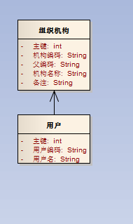

#### 指标管理相关

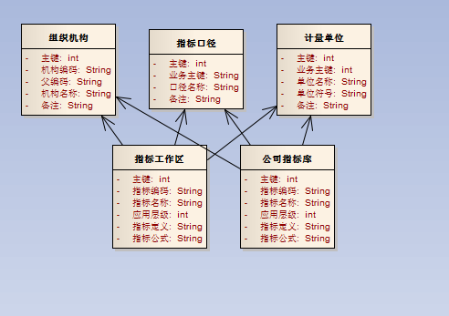

#### 指标体系相关

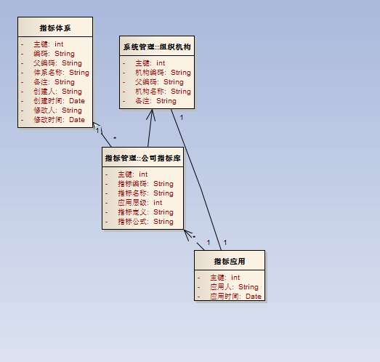

#### 指标综合管理相关

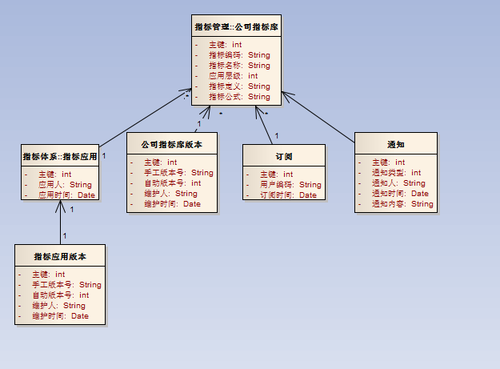

#### 指标评价相关

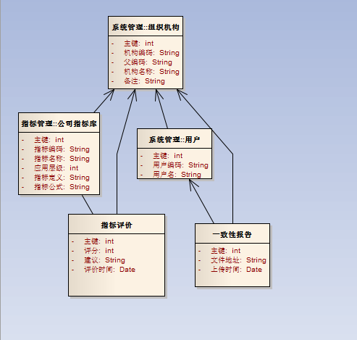

### 实体清单

## 数据库设计约束

1. 数据库文件格式须规避以下类型：

* REF类型
* ORDDICOM
* ANYDATA
* ANYDATASET
* ANYTYPE
* BFILE
* MLSLABEL
* TIMEZONE_ABBR
* TIMEZONE_REGION
* URITYPE
* UROWID
* 压缩表

1. 数据库设计时应尽量避免进行触发器及外键设置，如设置应标注汇总，以供未来应用级灾备端对数据库进行启停。
2. 启用DDL支持时，应关闭Recycle bin。
3. 应用数据应进行分离，包括结构化数据与非结构化数据分离、生产数据与管理数据分离、当前数据与历史数据分离，同时建议中高并发要求的数据、高运算要求的数据进行分离，以提高系统运行效率。
4. session中应尽量避免放置大对象。
5. 尽量避免使用单例类，尽量使用存储过程写入数据库文件系统。